Závěrečná zpráva z hodnocení dopadů regulace (RIA)

SHRNUTÍ ZÁVĚREČNÉ ZPRÁVY RIA

1. Základní identifikační údaje
Název návrhu: Návrh zákona, kterým se mění zákon č. 85/1996 Sb., o advokacii, ve znění pozdějších předpisů, a zákon č. 634/2004 Sb., o správních poplatcích, ve znění pozdějších předpisů

Zpracovatel / zástupce předkladatele:  Ministerstvo spravedlnosti | Předpokládaný termín nabytí účinnosti  1. července 2018
  - Implementace práva EU: NE
2. Cíl návrhu zákona
  - Cílem návrhu tohoto zákona je doplnit a rozšířit státem zajištěnou právní pomoc do oblastí, ve kterých není v současnosti poskytována, čímž by byl vytvořen komplexnější systém státem zajištěné právní pomoci ve všech oblastech, ve kterých je potřebné právní pomoc poskytovat.
3. Agregované dopady návrhu zákona
3.1 Dopady na státní rozpočet a ostatní veřejné rozpočty: Ano
Navrhovaná právní úprava bude mít přímý dopad na státní rozpočet, na ostatní veřejné rozpočty nikoliv.
Jedná se o náklady na zajištění právní pomoci ve třech oblastech:
- mimo řízení před orgány veřejné moci, kde se navrhuje zajistit právní pomoc formou udělování právních porad advokáty;
- státem zajištěná právní pomoc ve správním řízení;
- státem zajištěná právní pomoc v řízení před Ústavním soudem.
3.2 Dopady na mezinárodní konkurenceschopnost ČR: Ne
3.3 Dopady na podnikatelské prostředí: Ne
3.4 Dopady na územní samosprávné celky (obce, kraje): Ne
3.5 Sociální dopady: Ano
Návrhem dojde k posílení práv osob, ať fyzických nebo právnických, které v důsledku svých finančních a majetkových poměrů mohou být omezeny ve svých právech vyplývajících z Listiny základních práv a svobod. Přínosem navrhované právní úpravy bude zlepšení dostupnosti právní pomoci nemajetným osobám.
3.6 Dopady na spotřebitele: Ne
3.7. Dopady na životní prostředí: Ne
3.8 Dopady ve vztahu k zákazu diskriminace a ve vztahu k rovnosti žen a mužů: Ne
3.9 Dopady na výkon státní statistické služby: Ne
3.10 Korupční rizika: Ne
S ohledem na okruh adresátů, kterým je navrhovaná právní úprava určena, kdy se jedná o osoby nedisponující dostatkem finančních prostředků pro samostatnou úhradu nákladů na právní pomoc, lze předpokládat, že korupční riziko bude zcela marginální povahy.
3.11 Dopady na bezpečnost nebo obranu státu: Ne

Důvod předložení a cíle
Ministerstvu spravedlnosti bylo na základě Plánu legislativních prací vlády na rok 2015 schváleném usnesením vlády ČR ze dne 15. prosince 2014 č. 1056 ve spojení s Plánem legislativních prací vlády na rok 2016 schváleném usnesením vlády ČR ze dne 14. prosince 2015 č. 1031 uloženo předložit věcný záměr zákona, kterým se mění některé zákony v souvislosti s rozšířením státem zajištěné právní pomoci (dále jen „věcný záměr“). Věcný záměr byl dne 10. března 2016 rozeslán do meziresortního připomínkového řízení. Dne 10. června 2016 byl věcný záměr předložen vládě k projednání. Věcný záměr byl vládou projednán na schůzi konané dne 5. října 2016. Vláda k věcnému záměru přijala usnesení ze dne 5. října 2016 č. 873, kterým schválila věcný záměr s tím, že současně uložila ministru spravedlnosti do připravovaného návrhu zákona doplnit do okruhu poskytovatelů právní pomoci neziskové organizace.

Název
Návrh zákona, kterým se mění zákon č. 85/1996 Sb., o advokacii, ve znění pozdějších předpisů, a zákon č. 634/2004 Sb., o správních poplatcích, ve znění pozdějších předpisů.

Definice problému
Právní úprava právní pomoci je v současnosti obsažena v mnoha právních předpisech. Jde především o klíčové procesní předpisy, jimiž jsou občanský soudní řád, trestní řád a soudní řád správní. Všechny tyto předpisy upravují podmínky, za nichž je možno ustanovit účastníkovi řízení zástupce⁾. V platné právní úpravě tak mezi nejrozšířenější způsoby, kterými stát garantuje právo na právní pomoc, patří osvobození účastníka řízení od soudních poplatků a ustanovení právního zástupce soudem. Za splnění zákonem stanovených podmínek soud ustanoví účastníkovi řízení zástupce. Jiné procesní předpisy (správní řád, zákon o Ústavním soudu) neobsahují žádnou úpravu poskytování právní pomoci a v daných řízeních tudíž neexistuje procesní mechanismus, jak by rozhodující orgán mohl nezastoupenému účastníkovi ustanovit advokáta či jiného zástupce. V řízení před Ústavním soudem je v případě fyzických a právnických osob navíc stanoveno obligatorní zastoupení advokátem, Ústavní soud však účastníkům advokáty neustanovuje⁾ a právní pomoc lze získat pouze prostřednictvím určení advokáta Českou advokátní komorou podle platného ustanovení § 18 zákona o advokacii⁾. Jak v řízení před Ústavním soudem, tak v řízení před orgány veřejné správy je dle platné úpravy jedinou možností obrátit se na Českou advokátní komoru se žádostí o určení advokáta podle ustanovení § 18 odst. 2 zákona o advokacii. Stát tak v řízeních, pro která neexistuje speciální úprava, přenáší svou odpovědnost na jiný subjekt, aniž by poskytované služby jakkoliv kompenzoval.

Listina základních práv a svobod zakotvuje právo na právní pomoc v kterémkoli typu řízení před orgánem veřejné moci od počátku řízení. Rozsah řízení, které pokrývá článek 37 odst. 2 Listiny základních práv a svobod je širší než současný systém bezplatné právní pomoci, neboť vedle soudního řízení dopadá též na řízení před jinými státními orgány a orgány veřejné správy. Toto ústavní právo není na podústavní úrovni uspokojivě provedeno⁾. Právo na právní pomoc musí být dostupné ve všech řízeních, které orgány veřejné moci vedou. V současnosti je vyřešena pouze právní pomoc v souvislosti s konkrétním soudním řízením. Platná právní úprava tak není plně v souladu s požadavky výše citovaného článku Listiny základních práv a svobod a česká právní úprava trpí v tomto kontextu faktickým ústavním deficitem.

Současná právní úprava spojuje možnost poskytnutí státem zajištěné právní pomoci pouze s konkrétním soudním řízením. Chybí řešení pro předchozí fáze, v nichž lidé řeší nejrůznější právní problémy, aniž by měli možnost poradit se s právníkem. Přestože požadavky článku 37 odst. 2 Listiny základních práv a svobod přímo nedopadají na předprocesní fázi, je žádoucí, aby i v tomto případě došlo k posílení záruk poskytnutí právní pomoci ze strany státu. Poskytnutí včasné kvalitní právní rady může často zamezit negativům, která by mohla být spojena s neznalostí řešení, které se v dané situaci může nabízet, ale dotyčná osoba například neví, jaké má v konkrétní situaci možnosti.

Absence státem zajištěné právní pomoci v rámci předsoudního stádia se projevuje i v oblasti azylu a migrace. Dlouhodobě je tento nedostatek suplován možností spolufinancování projektů nevládních organizací zaměřených na poskytování právního poradenství žadatelům o udělení mezinárodní ochrany či jiným cizincům z evropských fondů (Azylový a migrační fond, Návratový fond). S případnou finanční pomocí do této oblasti počítá rovněž ustanovení § 21 odst. 1 zákona č. 325/1999 Sb., o azylu, ve znění pozdějších předpisů.

Určité problémy nastávají u osob (cizinců) omezených na svobodě, které jsou umístěny v zařízení pro zajištění cizinců nebo v přijímacím středisku. Zařízení pro zajištění cizinců je upraveno v ustanovení § 130 a následujících zákona č. 326/1999 Sb., o pobytu cizinců na území České republiky, ve znění pozdějších předpisů. Obvykle je v tomto typu zařízení vykonáváno zejména zajištění za účelem správního vyhoštění, zajištění za účelem předání nebo průvozu, ale i zajištění podle § 46a zákona o azylu v určitých stanovených případech. Přijímací středisko je potom upraveno v ustanovení § 79 odst. 2 zákona o azylu a relevantní jsou v této souvislosti i ustanovení § 46, § 46a a § 73. Společným jmenovatelem pro oba typy zařízení je skutečnost, že za zákonem stanovených podmínek a po dobu stanovenou ve správním rozhodnutí nejsou osoby zde umístěné oprávněny tato zařízení opouštět. Vzhledem k omezené osobní svobodě vyvstává v těchto zařízeních potřeba zajištění dostupné právní pomoci, neboť není možné od cizinců zde umístěných požadovat, aby čekali na kontakt s právním zástupcem, byť i bezplatně ustanoveným, až po opuštění tohoto zařízení. V těchto situacích je zejména žádoucí rychlá pomoc právního zástupce, aby bylo možné právní pomoc hodnotit jako účinnou a cizinec měl k bezplatnému právnímu poradenství reálný přístup. Je třeba zajistit, aby osoby omezené na osobní svobodě měly přístup k poradenství tj., aby za nimi někdo do zařízení dojížděl, protože i když budou informovány o možném postupu podle § 35 odst. 8 soudního řádu správního, ustanovený zástupce bude mít velmi krátkou dobu na účinné právní poradenství, zejména na sepsání žaloby.

V současné době v uzavřených střediscích působí především nevládní organizace. Velkým problémem u nevládních organizací je zajištění jejich financování. Ministerstvo vnitra vyhlásilo několik výzev (více informací lze nalézt na http://www.mvcr.cz/fondy-eu-v-oblasti-vnitrnich-veci-amif-a-isf-.aspx ) za účelem získání finanční podpory na projekty v rámci Národního programu Azylového, migračního a integračního fondu. Výběrové řízení na projekty, které by byly zafinancovány z unijních fondů, se však podařilo dokončit teprve na podzim roku 2016. Konkrétně se jedná o dva projekty, které právě probíhají v souvislosti s poskytováním bezplatné právní pomoci. Projekt Komplexní poradenství pro žadatele o mezinárodní ochranu, jehož realizace probíhá od 1. 12. 2016 do 31. 8. 2019, a projekt SIRIUS (právní pomoc v návratovém procesu pro příslušníky 3. zemí), jehož realizace probíhá od 1. 10. 2016 do 30. 9. 2017. V obou projektech je zastřešující organizací Organizace pro pomoc uprchlíků, o. s. (OPU).
Z informací poskytnutých Správou uprchlických zařízení vyplývá, že v některých uzavřených zařízeních dochází k výpadkům poradenství i na několik dní a služba tak nemusí být vždy poskytnuta v nejbližších dnech zajištění klienta a mohlo dojít k promeškání zákonem stanovených lhůt. Často se také stává, že je na poradenství přihlášeno mnoho zájemců a v takovém případě nemusí být služba poskytnuta všem.

Při zajišťování právního poradenství sledované skupině cizinců je nutné mít na paměti i nové návrhy, které navrhují změnit dosavadní unijní acquis v oblasti azylu. Tyto návrhy požadují zajištění přístupu k bezplatnému právního poradenství i v prvním stupni řízení.

V rámci platné právní úpravy poskytování právní pomoci plní významnou roli Česká advokátní komora. Česká advokátní komora zajišťuje právní pomoc osobám, které se nemohou z různých příčin a důvodů domoci právní pomoci advokátem ve dvou formách, jednak v rámci právní úpravy obsažené v ustanovení § 18 zákona o advokacii a jednak v rámci výkonu veřejně prospěšné činnosti organizováním bezplatných právních porad v jednotlivých regionech.

Určování advokátů Českou advokátní komorou podle ustanovení § 18 odst. 2 zákona o advokacii je v určitých typech řízení jedinou možností, jak může žadatel bezplatnou právní pomoc získat. Jak již bylo zmíněno výše, v řízení před orgány veřejné správy a v řízení před Ústavním soudem mohou osoby bez finančních prostředků získat kvalifikovanou právní pomoc pouze tak, že se obrátí na Českou advokátní komoru se žádostí o určení advokáta. V případě, že to příjmové a majetkové poměry odůvodňují, mohou být právní služby poskytnuty bezplatně nebo za sníženou odměnu. V takových případech finanční zatížení související s poskytováním právní pomoci nese stavovská organizace, případně jednotliví advokáti.

Podle vyjádření České advokátní komory je ustanovení § 18 zákona o advokacii využíváno zejména pro sepis ústavních stížností a řízení před Ústavním soudem (přibližně 50%), dále pak pro civilní agendu (většinou v předsoudním nebo raném soudním stadiu, přibližně 30%), a rovněž také pro problematiku řízení před správními orgány. Dotčené ustanovení však v praxi dopadá i na jiné oblasti než výše uvedené (např. právní pomoc se dostane i osobám, kterým byla soudem zamítnuta žádost o právní pomoc nebo o právní pomoc bezplatnou; určování advokátů má však ještě druhý smysl, a to tam, kde si žadatel není schopen zajistit advokáta smluvně, bez ohledu na úhradu této pomoci).

Česká advokátní komora poskytla níže uvedená data týkající se určování advokátů podle
stávajícího znění § 18 odst. 2 zákona o advokacii:

 | 2012 | 2013 | 2014
celkem počet podaných žádostí podle § 18 odst. 2 zákona o advokacii | 1664 | 1443 | 1464
celkem určeno advokátů k poskytnutí právní služby | 705 | 591 | 666
celkem určeno advokátů k řízení před Ústavním soudem | 612 | 470 | 513

Druhou formou, jak Česká advokátní komora zajištuje právní pomoc, je organizování bezplatných právních porad. Účelem těchto porad je poskytnutí základních informací ohledně jednotlivých případů tak, aby daná osoba získala přehled o svých právech, povinnostech a možnostech dalšího postupu. Jedná se o činnost, která není stanovena žádným zákonem; jde o veřejně prospěšnou činnost namířenou zejména ve prospěch osob, které se s ohledem na své poměry potřebují zorientovat v právní situaci, ve které se ocitly. Jednotliví advokáti poskytují bezplatné právní porady na své vlastní náklady a bez nároku na odměnu. Na poskytnutí těchto právních porad však není právní nárok. Žadatelé jsou vždy zapisováni na nejbližší možný termín. Délka jedné právní porady zpravidla nepřesahuje dobu 15 minut. Česká advokátní komora uvedla, že těchto krátkých porad je odhadem 3 500 ročně, přičemž čekací doba přesahuje ve většině případů dva měsíce. Taková právní pomoc pak není zcela efektivní a selhává v případech, kdy je vyžadována rychlá reakce, jak ve smyslu hmotněprávním, tak i ve smyslu procesním. Celý systém stojí mimo jakoukoliv právní úpravu, není nárokovatelný a je hrazen pouze z prostředků České advokátní komory jako profesní komory, jejímž jediným zdrojem prostředků jsou sami advokáti.

Přestože platná právní úprava pokrývá širokou oblast, v rámci které se poskytování státem zajištěné právní pomoci umožňuje a v praxi také realizuje, lze identifikovat určité oblasti, ve kterých není poskytování státem zajištěné právní pomoci zabezpečeno, ačkoliv se jedná o oblasti, ve kterých je velmi žádoucí zavedení poskytování státem zajištěné právní pomoci. Okruh oblastí je dán zejména mezinárodními závazky a vnitrostátními právními předpisy. Z hodnocení současné právní úpravy a posouzení aplikace právní úpravy státem zajištěné právní pomoci vyplynulo, že v rámci dotčených oblastí je státem zajištěná právní pomoc potřebným subjektům poskytována.

V souladu s výše uvedeným je nedostatek současné právní úpravy poskytování právní pomoci shledáván v absenci právní úpravy státem zajištěné právní pomoci v řízení před orgány veřejné správy, čímž dochází k neúplnému naplňování čl. 37 odst. 2 Listiny základních práv a svobod, tj. „Každý má právo na právní pomoc v řízení před soudy, jinými státními orgány či orgány veřejné správy, a to od počátku řízení.“.

Dále lze nedostatek současné právní úpravy poskytování právní pomoci spatřovat v chybějící úpravě státem zajištěné právní pomoci mimo řízení před orgány veřejné moci.

V neposlední řadě se jeví nevhodné zajištění právní pomoci v řízení před Ústavním soudem, kdy stát přenáší svou povinnost garantovat právní pomoc v tomto řízení a finanční zatížení související s poskytováním právní pomoci bezplatně či za sníženou odměnu
na Českou advokátní komoru, potažmo na jednotlivé advokáty.

Popis existujícího právního stavu v dané oblasti

Právní úprava institutu státem zajištěné právní pomoci v České republice

Platná právní úprava poskytování státem zajištěné právní pomoci v zásadě umožňuje a státem zajištěná právní pomoc je též v praxi realizována. Z hodnocení současné právní úpravy
a posouzení aplikace právní úpravy státem zajištěné právní pomoci vyplynulo, že v rámci dotčených oblastí je státem zajištěná právní pomoc potřebným subjektům poskytována. Zhodnocení aplikace právní úpravy státem zajištěné právní pomoci v soudním rozhodování
je uvedeno v příloze č. 1 tohoto materiálu. Nicméně jak již bylo uvedeno výše, lze identifikovat určité oblasti, ve kterých není poskytování státem zajištěné právní pomoci zabezpečeno, ačkoli se jedná o oblasti, ve kterých je velmi žádoucí zavedení poskytování státem zajištěné právní pomoci.

Právní úpravy právní pomoci se dotýkají tyto předpisy:

Usnesení předsednictva České národní rady ze dne 16. prosince 1992 č. 2/1993 Sb., o vyhlášení Listiny základních práv a svobod jako součásti ústavního pořádku ČR,
ve znění ústavního zákona č. 162/1998 Sb., kterým se mění Listina základních
práv a svobod

Podle článku 36 odst. 1 náleží každému možnost domáhat se svého práva
u nezávislého a nestranného soudu a ve stanovených případech také u jiného orgánu.

Článek 37 mimo jiné zakotvuje právo každého na právní pomoc v řízení před soudy, jinými státními orgány či orgány veřejné správy (a to od počátku řízení) a rovnost účastníků řízení.

Článek 40 odst. 3 stanoví právo obviněného, aby mu byl poskytnut čas a možnost k přípravě obhajoby a aby se mohl hájit sám nebo prostřednictvím obhájce. Jestliže
si obhájce nezvolí, ačkoliv ho podle zákona mít musí, bude mu ustanoven soudem. Zákon stanoví, v kterých případech má obviněný právo na bezplatnou pomoc obhájce.

Článek 42 odst. 2 stanoví, že cizinci požívají v České republice lidských
práv a základních svobod zaručených Listinou, pokud nejsou přiznána výslovně občanům.

Sdělení federálního ministerstva zahraničních věcí č. 209/1992 Sb., o vyhlášení Úmluvy o ochraně lidských práv a základních svobod

Úmluva o ochraně lidských práv a základních svobod (dále jen „Úmluva“)
v čl. 6 stanoví, že každý má právo na to, aby jeho záležitost byla spravedlivě, veřejně
a v přiměřené lhůtě projednána nezávislým a nestranným soudem, zřízeným zákonem, který rozhodne o jeho občanských právech nebo závazcích nebo o oprávněnosti jakéhokoli trestního obvinění proti němu. Rozsudek musí být vyhlášen veřejně,
avšak tisk a veřejnost mohou být vyloučeny buď po dobu celého nebo části procesu
v zájmu mravnosti, veřejného pořádku nebo národní bezpečnosti v demokratické společnosti, nebo když to vyžadují zájmy nezletilých nebo ochrana soukromého života účastníků anebo, v rozsahu považovaném soudem za zcela nezbytný, pokud by, vzhledem ke zvláštním okolnostem, veřejnost řízení mohla být na újmu zájmům spravedlnosti.

V čl. 6 odst. 3 jsou zakotvena minimální práva každého, kdo je obviněn
z trestného činu. Právo na bezplatnou právní pomoc je konkrétně zakotveno
v článku 6 odst. 3 písm. c) Úmluvy, přičemž zahrnuje tři oprávnění, která lze kumulativně označit jako práva na obhajobu. Mezi tato tři práva patří právo obhajovat se osobně, právo obhajovat se za pomoci obhájce podle vlastního výběru a právo na bezplatnou právní pomoc obhájce, pokud jsou pro její poskytnutí splněny Úmluvou stanovené podmínky. Podmínky, za nichž bude poskytnuto právo na bezplatnou právní pomoc obhájce,
jsou dvě, přičemž musí být splněny kumulativně. První podmínkou je, že obviněný
v trestním řízení nemá prostředky na zaplacení obhájce, druhou pak skutečnost,
že poskytnutí bezplatné právní pomoci vyžadují zájmy spravedlnosti.

Explicitně Úmluva zakládá právo na právní pomoc v trestním řízení. V civilní oblasti se toto právo dovozuje v judikatuře Evropského soudu pro lidská práva jako součást práva na spravedlivý proces. V kontextu trestního řízení je třeba zdůraznit, že Evropský
soud pro lidská práva tento pojem vykládá autonomně, tj. bez ohledu na to, zda právní řády jednotlivých smluvních stran určitý typ řízení označují za trestní.⁾ V kontextu České republiky to znamená, že trestní charakter mají též řízení o některých typech přestupků
a správních deliktů.

Článek 14 stanoví, že užívání práv a svobod přiznaných Úmluvou musí
být zajištěno bez diskriminace založené na jakémkoli důvodu, jako je pohlaví, rasa, barva pleti, jazyk, náboženství, politické nebo jiné smýšlení, národnostní nebo sociální původ, příslušnost k národnostní menšině, majetek, rod nebo jiné postavení.

Listina základních práv Evropské unie

Listina základních práv Evropské unie v čl. 47 zakotvuje právo na účinnou právní ochranu a spravedlivý proces, dle kterého každý, jehož práva a svobody zaručené právem Evropské unie byly porušeny, má za podmínek stanovených tímto článkem právo
na účinné prostředky nápravy před soudem. Každý má právo, aby jeho věc byla spravedlivě, veřejně a v přiměřené lhůtě projednána nezávislým a nestranným soudem, předem zřízeným zákonem. Každému musí být umožněno poradit se, být obhajován
a být zastupován. Bezplatná právní pomoc je poskytnuta všem, kdo nemají dostatečné prostředky, pokud je to nezbytné k zajištění účinného přístupu ke spravedlnosti.

Dostupností právní pomoci v rámci Evropské unie se rovněž zabývá materiál s názvem
Srovnávací přehled EU o soudnictví 2016⁾. V příloze č. 2 Závěrečné zprávy z hodnocení dopadů regulace (RIA) jsou uvedeny rozpočtové prostředky přidělené na bezplatnou právní pomoc na osobu v jednotlivých členských státech a prahová hodnota příjmů
pro bezplatnou právní pomoc.

Sdělení Ministerstva zahraničních věcí č. 110/2000 Sb. m. s., o přijetí Evropské úmluvy o předávání žádostí o právní pomoc

Evropská úmluva o předání žádostí o právní pomoci stanoví v čl. 1, že každá osoba
s obvyklým bydlištěm na území státu jedné ze smluvních stran, která si přeje požádat
o právní pomoc v občanských, obchodních nebo správních věcech na území jiné smluvní strany, může předložit svou žádost ve státě, kde má své obvyklé bydliště. Tento stát předá žádost druhému státu.

Dále se v čl. 5 uvádí, že smluvní strany nebudou účtovat žádné poplatky za služby poskytované podle této úmluvy.

Sdělení ministerstva zahraničních věcí č. 208/1993 Sb., o vyhlášení Úmluvy o právním postavení uprchlíků

Dle čl. 16 má uprchlík zaručen svobodný přístup ke všem soudům na území smluvních států a právo na území smluvního státu, ve kterém má trvalý pobyt, na stejné zacházení, jakého se dostává vlastním občanům tohoto státu v otázkách svobodného přístupu
k soudům, včetně právní pomoci a vyjmutí z cautio judicatum solvi. V jiných smluvních státech, než kde je uprchlík trvale usídlen, musí užívat stejného zacházení v případech zmíněných v předchozí větě jako státní příslušníci země jeho trvalého pobytu.

Vyhláška ministra zahraničních věcí č. 120/1976 Sb., o Mezinárodním paktu o občanských a politických právech a Mezinárodním paktu o hospodářských, sociálních a kulturních právech

Právo na právní pomoc je upraveno také v Mezinárodním paktu o občanských
a politických právech (dále jen „MPOPP“), v jehož článku 2 odst. 3 písm. b) se smluvní státy zavázaly zajistit osobám, které se domáhají ochrany práv nebo svobody zaručené MPOPP, možnost právní ochrany. V čl. 14 MPOPP se výslovně zaručuje zásada rovnosti stran před soudem a spravedlivé vyslechnutí u nezávislého a nestranného soudu.
V čl. 14 odst. 3 MPOPP jsou stanoveny minimální záruky pro obviněného z trestného činu. Ve vztahu k právu na právní pomoc je významný především čl. 14 odst. 3 písm. d) MPOPP, podle něhož náleží obviněnému z trestného činu právo obhajovat se osobně nebo prostřednictvím obhájce, kterého si sám zvolí, zároveň by měl být poučen o svých právech a má mu být poskytnuta právní pomoc v každém případě, kdy toho zájmy spravedlnosti vyžadují, a aniž by v takovém případě sám platil náklady, jestliže nemá dostatečné prostředky k úhradě.

Sdělení Ministerstva zahraničních věcí č. 58/2001 Sb. m. s., o Úmluvě o mezinárodním přístupu k soudům

Zákon č. 99/1963 Sb., občanský soudní řád, ve znění pozdějších předpisů

Občanský soudní řád obsahuje několik ustanovení, která mají vztah k současné úpravě právní pomoci. Ustanovení § 30 odst. 1 stanovuje, za jakých podmínek může
být účastníku řízení ustanoven zástupce. Musí se jednat o účastníka, u něhož
jsou předpoklady, aby byl soudem osvobozen od soudních poplatků (§ 138). Dále musí tento účastník podat žádost o ustanovení zástupce a ustanovení zástupce je možné pouze za situace, jestliže je to nezbytně třeba k ochraně účastníkových zájmů. O tomto právu
je předseda senátu povinen účastníka poučit. Ustanovení § 30 odst. 2 pak stanoví,
za jakých okolností může být účastníku řízení ustanoven zástupce z řad advokátů. Zástupce z řad advokátů je ustanoven tehdy, vyžaduje-li to ochrana zájmů účastníka nebo jde-li o ustanovení zástupce pro řízení, v němž je povinné zastoupení advokátem (notářem). Dle rozhodnutí Krajského soudu v Ústí nad Labem sp. zn. 12 Co 768/99 ustanovení zástupce nezávisí na úvaze soudu, ale soud je povinen žádosti účastníka soudního řízení o ustanovení zástupce vyhovět, jsou-li u něho splněny předpoklady,
aby byl soudem osvobozen od soudních poplatků, a je-li to třeba k ochraně jeho zájmů.

Na § 30 navazuje § 138, který určuje, za jakých podmínek je možné účastníkovi přiznat osvobození od soudních poplatků, čímž definuje jednu z podmínek pro ustanovení zástupce. Osvobození od soudních poplatků přichází v úvahu, pokud je o něj podán návrh, odůvodňují-li to poměry účastníka a nejde-li o svévolné nebo zřejmě bezúspěšné uplatňování nebo bránění práva. Důležitá je také skutečnost, že osvobození se obyčejně přiznává pouze částečné. Přiznat účastníkovi osvobození od soudních poplatků zcela
lze pouze výjimečně, jsou-li proto zvlášť závažné důvody, a toto rozhodnutí musí
být odůvodněno. V této souvislosti je nutné zmínit rozhodnutí Krajského soudu v Hradci Králové sp. zn. 21 Co 642/2006, dle kterého lze zástupce ustanovit podle § 30 občanského soudního řádu i tomu účastníku, kterému bylo přiznáno osvobození od soudních poplatků jen zčásti. Nerozhodne-li předseda senátu jinak, vztahuje se osvobození na celé řízení
a má i zpětnou účinnost; poplatky zaplacené před rozhodnutím o osvobození
se však nevracejí. Přiznané osvobození předseda senátu kdykoli za řízení odejme, popřípadě i se zpětnou účinností, jestliže se do pravomocného skončení řízení ukáže,
že poměry účastníka osvobození neodůvodňují, popřípadě neodůvodňovaly. Byl-li účastníku osvobozenému od soudních poplatků ustanoven zástupce, vztahuje
se osvobození v rozsahu, v jakém bylo přiznáno, i na hotové výdaje zástupce a na odměnu za zastupování.

V souvislosti s výše uvedenými ustanoveními občanského soudního řádu je třeba zmínit také § 140 odst. 2, který stanoví, že byl-li ustanoven účastníku zástupcem nebo opatrovníkem advokát, platí jeho hotové výdaje a odměnu za zastupování, popřípadě
též náhradu za daň z přidané hodnoty, stát. V odůvodněných případech stát poskytne advokátovi přiměřenou zálohu.

Zákon č. 150/2002 Sb., soudní řád správní, ve znění pozdějších předpisů

Soudní řád správní obsahuje určitá ustanovení, která mají vztah k poskytování právní pomoci. Konkrétně se jedná o § 35 a 36.

Ustanovení § 35 odst. 8 stanoví, že navrhovateli, u něhož jsou předpoklady,
aby byl osvobozen od soudních poplatků, a je-li to nezbytně třeba k ochraně jeho práv, může předseda senátu na návrh ustanovit usnesením zástupce, jímž může být i advokát⁾; hotové výdaje zástupce a odměnu za zastupování osoby platí v takovém případě stát. Byla-li navrhovateli ustanovena zástupcem některá z osob, která je advokátem, popřípadě jinou osobou, která vykonává specializované právní poradenství podle zvláštních zákonů,
a která je plátcem daně z přidané hodnoty, zvyšuje se tento nárok vůči státu o částku odpovídající dani, kterou je tato osoba povinna z odměny za zastupování a z náhrad hotových výdajů odvést podle zákona č. 235/2004 Sb., o dani z přidané hodnoty, ve znění pozdějších předpisů. Požádá-li navrhovatel o osvobození od soudních poplatků nebo o ustanovení zástupce, po dobu od podání takové žádosti do právní moci rozhodnutí
o ní neběží lhůta stanovená pro podání návrhu na zahájení řízení. Je třeba zdůraznit
toto stavení lhůty, jelikož občanský soudní řád obdobným ustanovením nedisponuje.

Obdobně jako v občanském soudním řádu je možnost ustanovení zástupce vázána
na osvobození od soudních poplatků, přičemž postup pro osvobození od soudních poplatků je upraven v § 36 odst. 3. Ten stanoví, že účastník, který doloží, že nemá dostatečné prostředky, může být na vlastní žádost usnesením předsedy senátu zčásti osvobozen od soudních poplatků. Přiznat účastníkovi osvobození od soudních poplatků zcela lze pouze výjimečně, jsou-li pro to zvlášť závažné důvody, a toto rozhodnutí musí
být odůvodněno. Dospěje-li však soud k závěru, že návrh zjevně nemůže být úspěšný, takovou žádost zamítne. Přiznané osvobození kdykoliv za řízení odejme, popřípadě
i se zpětnou účinností, jestliže se do pravomocného skončení řízení ukáže, že poměry účastníka přiznané osvobození neodůvodňují, popřípadě neodůvodňovaly. Přiznané osvobození se vztahuje i na řízení o kasační stížnosti.

Zákon č. 141/1961 Sb., o trestním řízení soudním (trestní řád), ve znění pozdějších předpisů

Trestní řád obsahuje několik ustanovení, která se věnují úpravě právní pomoci. Jedná se konkrétně o § 33 a 51a.

Trestní řízení je specifickým typem řízení, což se odráží i v možnosti poskytnutí právní pomoci. Na rozdíl od občanského soudního řízení či soudního řízení správního
je možné obviněnému v trestním řízení poskytnout nárok na obhajobu bezplatnou nebo
za sníženou odměnu i bez návrhu, pokud jsou splněny podmínky uvedené v § 33.

Ustanovení § 33 odst. 2 stanoví, že osvědčil-li obviněný, že nemá dostatek prostředků, aby si hradil náklady obhajoby, rozhodne předseda senátu a v přípravném řízení soudce, že má nárok na obhajobu bezplatnou nebo za sníženou odměnu. Vyplývá-li
ze shromážděných důkazů, že obviněný nemá dostatek prostředků na náhradu nákladů obhajoby, může, je-li to třeba k ochraně práv obviněného, rozhodnout předseda senátu
a v přípravném řízení na návrh státního zástupce soudce o nároku na obhajobu bezplatnou nebo za sníženou odměnu i bez návrhu obviněného. V těchto případech náklady obhajoby zcela nebo zčásti hradí stát. Návrh na rozhodnutí o přiznání nároku na obhajobu bezplatnou nebo za sníženou odměnu může dle § 33 odst. 3 kromě obviněného a jeho obhájce podat také jeho zákonný zástupce, jeho příbuzný v pokolení přímém, jeho sourozenec, osvojitel, osvojenec, manžel, partner, druh, jakož i zúčastněná osoba. Návrh na rozhodnutí včetně příloh, jimiž má být prokázána jeho důvodnost, podává obviněný
v přípravném řízení prostřednictvím státního zástupce a v řízení před soudem soudu,
který koná řízení v prvním stupni. Proti rozhodnutí je přípustná stížnost, jež má odkladný účinek. Pokud byl pravomocným rozhodnutím o přiznání nároku na obhajobu bezplatnou nebo za sníženou odměnu obviněnému přiznán nárok na bezplatnou obhajobu
nebo obhajobu za sníženou odměnu a obviněný o ustanovení obhájce požádá, bude
mu obhájce neprodleně ustanoven. Obhájce ustanoví a, pominou-li důvody pro rozhodnutí
o přiznání nároku na obhajobu bezplatnou nebo za sníženou odměnu, ustanovení zruší předseda senátu a v přípravném řízení soudce (§ 33 odst. 4).

V této souvislosti je nutné zmínit také jednu ze základních zásad trestního řízení. Ustanovení § 2 odst. 13 stanoví, že ten, proti němuž se trestní řízení vede, musí
být v každém období řízení vhodným způsobem a srozumitelně poučen o právech umožňujících mu plné uplatnění obhajoby a o tom, že si též může zvolit obhájce; všechny orgány činné v trestním řízení jsou povinny umožnit mu uplatnění jeho práv.

Ustanovení § 51a se pak zabývá právem poškozeného na právní pomoc poskytovanou zmocněncem. Osvědčí-li poškozený,

a) který je zvlášť zranitelnou obětí podle zákona o obětech trestných činů⁾,
b) kterému byla způsobena úmyslným trestným činem těžká újma na zdraví, nebo
c) který je pozůstalým po oběti, které byla trestným činem způsobena smrt,

že nemá dostatek prostředků, aby si hradil náklady vzniklé přibráním zmocněnce, rozhodne na jeho návrh předseda senátu soudu, který koná řízení v prvním stupni,
a v přípravném řízení soudce, že má nárok na právní pomoc poskytovanou zmocněncem bezplatně nebo za sníženou odměnu. Stejně rozhodne o takovém návrhu poškozeného, který uplatnil v souladu se zákonem nárok na náhradu škody nebo nemajetkové újmy nebo na vydání bezdůvodného obohacení, není-li vzhledem k povaze uplatňované náhrady škody nebo nemajetkové újmy nebo její výši nebo vzhledem k povaze a rozsahu bezdůvodného obohacení zastoupení zmocněncem zjevně nadbytečné. Poškozený mladší než osmnáct let má nárok, nejde-li o trestný čin zanedbání povinné výživy (§ 196 trestního zákoníku), na právní pomoc poskytovanou zmocněncem bezplatně i bez splnění výše uvedených podmínek.

- Návrh na rozhodnutí včetně příloh, jimiž má být prokázána jeho důvodnost, podává poškozený v přípravném řízení prostřednictvím státního zástupce,
který k němu připojí své vyjádření, a v řízení před soudem příslušnému soudu, který věc projednává.
- V případě, že si poškozený sám zmocněnce nezvolí, ustanoví jako zmocněnce předseda senátu a v přípravném řízení soudce advokáta zapsaného v registru poskytovatelů pomoci obětem trestných činů pro právní pomoc podle zákona
o obětech trestných činů podle místa působnosti a v pořadí, jak v něm následují. Není-li to možné nebo účelné, ustanoví zmocněncem jiného advokáta. Náklady vzniklé přibráním takového zmocněnce hradí stát.
- Pominou-li důvody, které vedly k ustanovení zmocněnce poškozeného, nebo nemůže-li z důležitých důvodů zmocněnec poškozeného nadále zastupovat, rozhodne předseda senátu a v přípravném řízení soudce i bez návrhu o zproštění ustanoveného zmocněnce povinnosti zastupovat poškozeného.
- Proti usnesení je přípustná stížnost, jež má odkladný účinek.

Zákon č. 218/2003 Sb., o soudnictví ve věcech mládeže, ve znění pozdějších předpisů

V souvislosti s právní pomocí je nutné zmínit § 95 odst. 2, který stanoví, že odměnu, náhradu hotových výdajů a náhradu za promeškaný čas za poskytnuté právní služby
je povinen zaplatit stát. V odůvodněných případech stát poskytne advokátu na jeho žádost přiměřenou zálohu.

Zákon č. 182/1993 Sb., o Ústavním soudu, ve znění pozdějších předpisů

Právní pomoci se v zákoně č. 182/1993 Sb. týká především § 30 odst. 1, který stanoví, že fyzické a právnické osoby jako účastníci nebo jako vedlejší účastníci řízení
před Ústavním soudem musí být zastoupeny advokátem v rozsahu stanoveném zvláštními předpisy. Ustanovení § 29 obdobně hovoří o tom, že účastník nebo vedlejší účastník
se může dát v řízení před Ústavním soudem zastupovat pouze advokátem
v rozsahu stanoveném zvláštními předpisy.

Ustanovení § 83 odst. 1 a 3 pak stanoví, že odůvodňují-li to osobní a majetkové poměry stěžovatele, zejména nemá-li dostatečné prostředky k placení nákladů spojených
se zastoupením a nebyla-li ústavní stížnost odmítnuta, soudce zpravodaj rozhodne
na návrh stěžovatele podaný před prvním ústním jednáním, že náklady na jeho zastoupení zcela nebo zčásti zaplatí stát. V takovém případě náklady zastoupení hradí Ústavní
soud ze svého rozpočtu.

Zákon č. 85/1996 Sb., o advokacii, ve znění pozdějších předpisů

O právní pomoci se zmiňuje také zákon č. 85/1996 Sb., o advokacii, který v § 18 odst. 2 až 6 stanoví, že
- ten, kdo nesplňuje podmínky pro ustanovení advokáta soudem podle zvláštních právních předpisů a ani se nemůže domoci poskytnutí právních služeb podle tohoto zákona (dále jen „žadatel“), má právo, aby mu Česká advokátní komora
na základě jeho včasného návrhu advokáta určila. V téže věci však může
být žadateli určen Českou advokátní komorou advokát pouze jednou; to neplatí, odmítne-li v této věci dříve určený advokát poskytnout právní služby z důvodů uvedených v § 19⁾. V rozhodnutí o určení advokáta Česká advokátní komora vymezí věc, v níž je advokát povinen právní služby poskytnout, jakož i rozsah těchto služeb. Česká advokátní komora může v rozhodnutí o určení advokáta stanovit i další podmínky poskytnutí právních služeb, včetně povinnosti poskytnout právní pomoc bezplatně nebo za sníženou odměnu, pokud
to odůvodňují příjmové a majetkové poměry žadatele. Českou advokátní komorou určený advokát je povinen právní služby žadateli poskytnout za Českou advokátní komorou určených podmínek. To neplatí, jsou-li dány důvody pro odmítnutí poskytnutí právních služeb uvedené v § 19 nebo jde-li o zjevně bezdůvodné uplatňování nebo bránění práva; v těchto případech advokát o důvodech neposkytnutí právních služeb bez odkladu písemně vyrozumí žadatele a Českou advokátní komoru. Určení advokáta Českou advokátní komorou nenahrazuje plnou moc vyžadovanou zvláštními právními předpisy k obhajobě toho, jemuž
byl advokát Českou advokátní komorou určen, v trestním řízení nebo k jeho zastupování v jiném řízení,
- pokud žadatel žádá, aby mu byly právní služby určeným advokátem poskytnuty bezplatně nebo za sníženou odměnu, je povinen současně s podáním návrhu
na určení advokáta Českou advokátní komorou prokázat, že jeho příjmové
a majetkové poměry takové poskytnutí právních služeb odůvodňují. (Příloha vyhlášky č. 275/2006 Sb., kterou se stanoví způsob zjišťování příjmových
a majetkových poměrů žadatele o určení advokáta Českou advokátní komorou
k poskytnutí právních služeb bezplatně nebo za sníženou odměnu, obsahuje formulář pro zjišťování příjmových majetkových poměrů žadatele),
- Česká advokátní komora určení advokáta kdykoli zruší, pokud během poskytování právních služeb tímto advokátem v příslušné věci pominou důvody, na základě kterých byl advokát Českou advokátní komorou určen. Nedohodne-li se advokát
s klientem jinak nebo neučiní-li klient jiné opatření, je advokát povinen po dobu
15 dnů ode dne, kdy došlo ke zrušení jeho určení k poskytování právních služeb, činit veškeré neodkladné úkony tak, aby klient neutrpěl na svých právech nebo oprávněných zájmech újmu. To neplatí, pokud klient advokátovi sdělí,
že na splnění této povinnosti netrvá,
- povinnost určeného advokáta poskytnout právní služby bezplatně nebo za sníženou odměnu Česká advokátní komora kdykoli, popřípadě i se zpětnou účinností, zruší nebo změní, jestliže se po dobu poskytování právních služeb určeným advokátem ukáže, že poměry klienta poskytnutí právních služeb bezplatně nebo za sníženou odměnu neodůvodňují, popřípadě neodůvodňovaly,
- mají-li být právní služby určeným advokátem poskytnuty bezplatně nebo
za sníženou odměnu, Česká advokátní komora dbá na to, aby k takovému poskytnutí právních služeb byli advokáti určováni rovnoměrně, a to i s ohledem
na složitost věci, ve které mají být právní služby poskytnuty, a na možné náklady, které mohou určenému advokátovi v souvislosti s poskytnutím právních služeb vzniknout.

V případě ustanovení advokáta soudem hradí jeho odměnu podle § 23 stát.

Zákon č. 325/1999 Sb., o azylu, ve znění pozdějších předpisů

Zákon o azylu v ustanovení § 21 odst. 1 stanoví, že účastník řízení má právo požádat
o pomoc právnickou nebo fyzickou osobu zabývající se poskytováním právní pomoci uprchlíkům; Ministerstvo vnitra přispěje právnické nebo fyzické osobě, která
má s Ministerstvem vnitra uzavřenu písemnou smlouvu o poskytování právní pomoci,
na úhradu nákladů spojených s poskytováním bezplatné právní pomoci. Tímto
dle § 21 odst. 2 není dotčeno právo účastníka řízení na právní pomoc poskytovanou na základě jiného právního předpisu; úhradu nákladů spojených s poskytnutím této právní pomoci nese účastník řízení.

Zákon č. 629/2004 Sb., o zajištění právní pomoci v přeshraničních sporech v rámci Evropské Unie, ve znění zákona č. 165/2006 Sb.

Zákon o zajištění právní pomoci v přeshraničních sporech v rámci Evropské
unie v § 1 odst. 1 a 3 stanoví, že přeshraničním sporem v rámci Evropské unie
se pro účely tohoto zákona rozumí spor vyplývající z občanskoprávních nebo obchodních vztahů, jehož účastník má místo svého pobytu v jiném členském státě Evropské unie,
než ve kterém působí soud, který spor rozhoduje. Pro určení, zda se jedná o přeshraniční spor, je rozhodující stav ke dni, kdy byla podána žádost o zajištění právní pomoci
v přeshraničním sporu podle § 2 odst. 1 písm. b) nebo kdy Ministerstvu spravedlnosti
byla doručena žádost o zajištění právní pomoci v přeshraničním sporu
podle § 9 odst. 1 písm. a).

Zajištěním právní pomoci v přeshraničním sporu zahraniční oprávněné osobě
se dle ustanovení § 3 odst. 1 rozumí
- ustanovení zástupce v řízení před procesním soudem v souladu s příslušnými procesními předpisy,
- ustanovení tlumočníka v řízení před procesním soudem v souladu s příslušnými procesními předpisy,
- osvobození od soudních poplatků a od placení zálohy na náklady důkazu v řízení
před procesním soudem, které nastává právní mocí rozhodnutí procesního soudu (nezamítne-li procesní soud žádost o zajištění právní pomoci, rozhodne, že právní pomoc
v přeshraničním sporu se zahraniční oprávněné osobě poskytne),
- pořízení překladu písemností,
- náhrada nezbytných cestovních nákladů.

Náklady na právní pomoc v uvedených případech nese stát.

Zákon č. 91/2012 Sb., o mezinárodním právu soukromém, ve znění zákona
č. 375/2015 Sb.

Dle ustanovení § 10 zákona o mezinárodním právu soukromém mají cizinci
a zahraniční právnické osoby za stejných podmínek jako státní občané České republiky
a české právnické osoby nárok na osvobození od soudních poplatků a záloh
a na ustanovení bezplatného zástupce k ochraně svých zájmů, je-li zaručena vzájemnost. Podmínka zaručení vzájemnosti neplatí pro občany členských států Evropské unie
a dalších států tvořících Evropský hospodářský prostor.

Zákon č. 45/2013 Sb., o obětech trestných činů a o změně některých zákonů (zákon
o obětech trestných činů), ve znění zákona č. 77/2015 Sb.

Zákon o obětech trestných činů v ustanovení § 6 odst. 1 stanoví, že právní pomoc
je oběti na její žádost poskytována bezplatně za podmínek a v rozsahu stanoveném
v jiném právním předpise.

Ministerstvo spravedlnosti dle § 48 zákona o obětech trestných činů vede
registr poskytovatelů pomoci obětem trestných činů, do kterého zapisuje subjekty
dle odstavce 1 tohoto ustanovení. Mezi tyto subjekty patří také advokáti, které na základě jejich žádosti Ministerstvo spravedlnosti zapíše do registru poskytovatelů pomoci obětem trestných činů pro služby spočívající v právní pomoci, pokud souhlasí s poskytováním právní pomoci obětem vymezeným v § 5 odst. 1 (tj. zvlášť zranitelným obětem, které tuto právní pomoc potřebují) alespoň v omezeném rozsahu bezplatně.

Zákon č. 182/2006 Sb., o úpadku a způsobech jeho řešení (insolvenční zákon), ve znění pozdějších předpisů

Ustanovení § 7 insolvenčního zákona stanoví, že nestanoví-li insolvenční zákon jinak nebo není-li takový postup v rozporu se zásadami, na kterých spočívá insolvenční řízení, použijí
se pro insolvenční řízení a pro incidenční spory přiměřeně ustanovení občanského soudního řádu, případně ustanovení zákona o zvláštních řízeních soudních.

Vztah občanského soudního řádu k insolvenčnímu zákonu je vztahem zákona obecného
k zákonu speciálnímu. Právní úprava občanského soudního řádu se použije, pokud speciální úprava insolvenčního zákona neobsahuje úpravu vlastní. Pokud insolvenční zákon vlastní procesní úpravu neobsahuje, je v řízení přímo použita úprava občanského soudního řádu.

Soud je povinen postupovat cestou co možná nejširšího respektování úpravy občanského soudního řádu, neboť cílem je odchýlit se od procesní úpravy občanského soudního řádu pouze v míře nezbytně nutné tak, aby zůstala zachována co možná nejširší míra jistoty
v postavení účastníka řízení dané oporou v textu zákona.

S ohledem na výše uvedené je možné použití § 30 občanského soudního řádu,
a to za podmínky naplnění zákonných předpokladů pro využití tohoto ustanovení.
Ačkoliv se použití ustanovení § 30 občanského soudního řádu v insolvenčním řízení teoreticky nevylučuje, judikatura⁾ uvádí následující.
Insolvenční řízení není řízením, ve kterém by se provádělo složité právní dokazování skutečností, nejedná se o klasické sporné soudní řízení. Cílem insolvenčního řízení je řešení úpadku, popřípadě hrozícího úpadku dlužníka, některým ze stanovených způsobů tak,
aby došlo k uspořádání majetkových vztahů k osobám dotčeným dlužníkovým úpadkem
a k co nejvyššímu a zásadně poměrnému uspokojení dlužníkových věřitelů. Realizaci
cíle insolvenčního řízení provádí insolvenční správce, jehož veškerá činnost podléhá dohlédací činnosti insolvenčního soudu. S ohledem na uvedený cíl insolvenčního řízení
a úkol insolvenčního správce se jeví jako nadbytečné použití ustanovení § 30 občanského soudního řádu, jelikož ochrana zájmů účastníka je zajištěna s ohledem na povahu insolvenčního řízení.

Vyhláška č. 275/2006 Sb., kterou se stanoví způsob zjišťování příjmových a majetkových poměrů žadatele o určení advokáta Českou advokátní komorou k poskytnutí právních služeb bezplatně nebo za sníženou odměnu

Vyhláška č. 279/2006, kterou se vydávají vzor žádosti o zajištění právní pomoci v přeshraničních sporech v rámci Evropské unie a vzor pro předávání žádosti o zajištění právní pomoci v přeshraničních sporech v rámci Evropské unie

Doporučení Rady Evropy č. (93) 1 o účinném přístupu k právu a spravedlnosti pro velmi chudé

Rezoluce (78) 8 o právní pomoci a poradenství přijaté Výborem ministrů Rady Evropy
2. března 1978

Nařízení Rady (ES) č. 4/2009 ze dne 18. prosince 2008 o příslušnost, rozhodném právu, uznávání a výkonu rozhodnutí a o spolupráci ve věcech vyživovacích povinnost – kapitola V obsahuje zvláštní pravidla pro poskytování právní pomoci.

Identifikace dotčených subjektů
Dotčenými subjekty, které jsou přímými adresáty obsahu předkládaného návrhu zákona, jsou:
Příjemci právní pomoci.
- V případě právních porad jsou příjemci právní pomoci výlučně fyzické osoby.

Obecně platí, že omezení přístupu k právní pomoci může vyvolávat otázky jak na poli práva na spravedlivý proces dle článku 6 Úmluvy samostatně, tak i v jeho spojení se zákazem diskriminace dle článku 14 Úmluvy (případně i na základě Protokolu č. 12 k Úmluvě, který má oproti článku 14 širší působnost). Ani jedno z těchto ustanovení však není na danou záležitost použitelné. Z článku 6 Úmluvy nelze dovodit právo na bezplatné právní porady mimo řízení před orgány veřejné moci. Ustanovení článku 14 je založeno na zásadě akcesority; nelze se tedy dovolávat porušení tohoto ustanovení samostatně, ale pouze ve spojení s jiným právem zaručeným Úmluvou. Judikatura Soudu sice tento požadavek změkčila v tom směru, že není nezbytně nutné, aby bylo současně s článkem 14 porušeno i jiné hmotné právo obsažené v Úmluvě, nicméně v každém případě trvá na tom, že namítaná diskriminace musí alespoň spadnout do rozsahu věcné působnosti jiného ustanovení Úmluvy (tzv. nepravá akcesorita). Článek 6 Úmluvy právo na právní pomoc mimo řízení před orgány veřejné moci nezaručuje a porušení čl. 14, který stanoví zákaz diskriminace, se lze dovolávat pouze ve spojení s právem na spravedlivý proces. Nezahrnutí právnických osob do navrhovaného systému právních porad tedy není v rozporu s Evropskou úmluvou o ochraně lidských práv a základních svobod, případně jinými mezinárodními závazky.

- V řízení před orgány veřejné správy a v řízení před Ústavním soudem jsou příjemci právní pomoci fyzické a právnické osoby.

Advokáti jakožto subjekty oprávněné k poskytování právní pomoci v rámci navrhované právní úpravy.

Česká advokátní komora, která
- bude osvědčovat splnění nároku na státem zajištěnou právní pomoc ve formě udělování právních porad mimo řízení před orgány veřejné moci,
- bude určovat advokáty k poskytnutí právních služeb v řízení před orgánem veřejné správy,
- bude určovat advokáty k poskytnutí právních služeb v řízení před Ústavním soudem.

Ministerstvo spravedlnosti.

Popis cílového stavu
Cílem navrhované právní úpravy je doplnit a rozšířit státem zajištěnou právní pomoc výlučně do oblastí, ve kterých není v současnosti poskytována, čímž by byl vytvořen komplexnější systém státem zajištěné právní pomoci ve všech oblastech, ve kterých je potřebné právní pomoc poskytovat.

Zhodnocení rizika
Nepřijetí navrhované právní úpravy by znamenalo ponechání současné právní úpravy poskytování právní pomoci beze změny a zjištěné nedostatky současné právní úpravy
[tj. chybějící úprava poskytování právní pomoci mimo řízení před orgány veřejné moci, chybějící úprava poskytování právní pomoci ve správním řízení a nevhodné zajištění právní pomoci v řízení před Ústavním soudem] by zůstaly neupraveny.

Poskytování právní pomoci mimo řízení před orgány veřejné moci

Jelikož současný systém spojuje možnost poskytnutí státem zajištěné právní pomoci pouze s konkrétním soudním řízením, není tak možné získat státem zajištěnou právní pomoc v situacích, které mohou mít zpravidla na výsledek řízení největší vliv. Jedná se o fázi,
která předchází samotnému řízení. Přitom všechny problémy plynoucí z omezeného právního povědomí pocházejí z dřívějších fází, přičemž právě tyto fáze mohou v důsledku vést k tomu, že řízení nebude vůbec zahájeno, jelikož se problém vyřeší ještě v počátku. Jednající osoba mnohdy nemá dostatek informací, aby se mohla kvalifikovaně rozhodnout nebo aby vůbec pochopila smysl příslušných právních institutů.

Poskytování právní pomoci ve správním řízení

Právní pomoc musí být dostupná ve všech druzích řízení, které orgány veřejné moci vedou. Tento požadavek vyplývá především z čl. 37 Listiny základních práv a svobod a dopadá nejen na řízení vedená před soudy, ale rovněž na řízení před správními orgány. Absence právní pomoci ve správním řízení je v rozporu s výše citovaným článkem Listiny základních
práv a svobod, a proto by měla být zakotvena možnost státem zajištěné právní pomoci
ve správním řízení, čímž by došlo k naplnění ústavně zaručeného práva.

Záruky spravedlivého trestního procesu zakotvené v článku 6 Úmluvy se vztahují na všechna řízení o „trestním obvinění“ v autonomním slova smyslu, který je tomuto pojmu v Úmluvě přikládán (viz např. Deweer proti Belgii, č. 6903/75, rozsudek ze dne 27. února 1980, § 42). Široký výklad pojmu „trestní obvinění“ s sebou přináší řadu praktických problémů, neboť četná řízení, která nejsou ve vnitrostátním právu vnímána jako trestní, musí, byť na rozdíl
od jádra trestního práva nikoliv ve stejné míře, splňovat záruky spravedlivého trestního procesu dle článku 6 Úmluvy. Evropský soud pro lidská práva tak v minulosti
za trestní řízení označil např. některá daňová řízení (viz Jussila proti Finsku, č. 73053/01, rozsudek velkého senátu ze dne 23. listopadu 2006) či řízení o přestupcích a jiných správních deliktech (viz např. Lauko proti Slovensku, č. 26138/95, rozsudek ze dne 2. září 1998,
v němž se stěžovatel dopustil přestupku proti občanskému soužití, či Kadubec proti Slovensku, č. 27061/95, rozsudek ze dne 2. září 1998, kde šlo o přestupek proti veřejnému pořádku). Z nedávné doby lze považovat za mimořádně významný rozsudek ve věci Mikhaylova proti Rusku (č. 46998/08, rozsudek ze dne 19. listopadu 2015), v němž Evropský soud pro lidská práva mimo jiné konstatoval porušení práva stěžovatelky na přístup
k bezplatné právní pomoci ve dvojici souběžně probíhajících přestupkových řízení
(svou participací na opoziční demonstraci se měla dopustit přestupku neuposlechnutí výzvy úřední osoby a účasti na shromáždění, které nebylo úřadům oznámeno v souladu se zákonem). Zájmy spravedlnosti vyžadovaly poskytnutí bezplatné právní pomoci v prvním řízení, když stěžovatelce v případě nezaplacení uložené pokuty hrozilo odnětí svobody až na patnáct dní. Avšak za posun v judikatuře Evropského soudu pro lidská práva lze považovat jeho závěry stran druhého řízení, u něhož stěžovatelce hrozilo toliko uložení pokuty ve výši 1 000 rublů (28 eur). Evropský soud pro lidská práva přesto shledal, že zájmy spravedlnosti vyžadovaly přiznání bezplatné právní pomoci, neboť se přestupkové řízení přímo týkalo výkonu práv
a svobod chráněných články 10 a 11 Úmluvy.

Zákon č. 200/1990 Sb., o přestupcích, ve znění pozdějších předpisů (k 1. 7. 2017 se zrušuje zákonem č. 250/2016 Sb., o odpovědnosti za přestupky a řízení o nich), přestože některá jím upravovaná řízení mohou spadat pod rozsah trestní části článku 6 Úmluvy (viz tzv. Engelovská kritéria výše), ovšem úpravu poskytování bezplatné právní pomoci neobsahuje. Na tato řízení přitom nelze dost dobře použít ani ustanovení jednotlivých soudních procesních řádů. Stejně tak si nevystačíme ani s odkazem na podpůrné použití správního řádu, neboť ten rovněž postrádá odpovídající ustanovení. Obviněným v přestupkovém řízení tedy rovněž nezbývá jiná možnost, jak se domoci bezplatné právní pomoci, než skrze žádost o určení advokáta dle zákona o advokacii. V tomto ohledu se přitom uplatní výše uvedené úvahy mutatis mutandis. Přitom překlopením závěrů Evropského soudu pro lidská práva ve věci Mikhaylova proti Rusku do českého právního prostředí je třeba připustit, že řízení o přestupku či o jiném správním deliktu bude nezřídka namístě podřadit pod případy, kdy zájmy spravedlnosti vyžadují, aby byla nemajetným obviněným bezplatná právní pomoc k dispozici.

Řízení před Ústavním soudem

Pro řízení před Ústavním soudem je v případě fyzických a právnických osob stanoveno obligatorní zastoupení advokátem. Nutnost právního zastoupení se vztahuje na celé řízení před Ústavním soudem, tzn. již na okamžik sepsání a podání návrhu⁾. Nedostatek právního zastoupení v této fázi řízení však Ústavní soud nepovažuje za neodstranitelnou vadu návrhu
a účastník řízení je vyzván k odstranění této vady.

Povinné právní zastoupení fyzických a právnických osob vyvolává v praxi otázky
nad odpovídajícím zajištěním právní pomoci osobám, které si nejsou schopny právní zastoupení obstarat samy. Za použití ustanovení § 63 zákona o Ústavním soudu (pokud
tento zákon nestanoví jinak, použijí se pro řízení před Ústavním soudem přiměřeně ustanovení občanského soudního řádu a předpisy vydané k jeho provedení) by zde přicházel v úvahu přiměřený postup podle § 30 občanského soudního řádu, tj. ustanovení právního zástupce předsedou senátu, avšak Ústavní soud ve své judikatuře takové řešení odmítl z důvodu specifického postavení Ústavního soudu a omezeného prostoru pro podpůrnou aplikaci procesních norem platných pro obecné soudy.

Ústavní soud tedy účastníkům v současné době advokáty neustanovuje⁾. Zajištění právní pomoci je před Ústavním soudem možné pouze prostřednictvím určení advokáta Českou advokátní komorou podle ustanovení § 18 zákona o advokacii⁾ a finanční zatížení
na zajištění právní pomoci v tomto řízení je přenášeno na stavovskou organizaci, potažmo jednotlivé advokáty.

Návrh variant řešení

Poskytování státem zajištěné právní pomoci mimo řízení před orgány veřejné moci ve formě právních porad

Varianta 0 – současný stav

Nulová varianta představuje ponechání současného stavu v nezměněné podobě,
kdy poskytování právní pomoci mimo řízení před orgány veřejné moci není státem regulováno.

Varianta 1 – zavedení státem zajištěné právní pomoci do oblasti mimo řízení
před orgány veřejné moci

Varianta 1 předpokládá poskytování státem zajištěné právní pomoci v oblasti mimo řízení před orgány veřejné moci.

Způsob naplnění čl. 37 odst. 2 Listiny základních práv a svobod v oblasti správního řízení
Varianta 0 – současný stav
Nulová varianta spočívá v ponechání současného stavu v nezměněné podobě,
kdy poskytování právní pomoci ve správním řízení není státem zajištováno.

Varianta 1 – zakotvení možnosti správního orgánu ustanovit právního zástupce nezastoupenému účastníkovi správního řízení

Rozsah řízení, který pokrývá čl. 37 Listiny základních práv a svobod, je širší
než současný systém státem zajištěné právní pomoci, neboť vedle soudního řízení dopadá
též na řízení před jinými státními orgány a orgány veřejné správy. Právo na právní pomoc nejen v řízení před soudy, ale také v řízení před správními orgány patří mezi ústavně garantovaná práva, a proto je nutné výslovně upravit a zavést poskytování státem zajištěné právní pomoci také do oblasti správního řízení.

Zákon č. 500/2004 Sb., správní řád, ve znění pozdějších předpisů, jako obecný předpis správního práva procesního, neobsahuje úpravu forem a rozsahu státem zajištěné právní pomoci. V ustanovení § 4 odst. 2 správního řádu je pouze stanoveno, že správní
orgán v souvislosti se svým úkonem poskytne dotčené osobě přiměřené poučení o jejích právech a povinnostech, je-li to vzhledem k povaze úkonu a osobním poměrům dotčené osoby potřebné. Tato úprava cílí pouze na poučení o procesních právech a povinnostech účastníků řízení a není tak ekvivalentem úpravy státem zajištěné právní pomoci obsažené v soudních procesních řádech.

V rámci příprav věcného záměru Ministerstvo spravedlnosti problematiku správního řízení
a rozšíření státem zajištěné právní pomoci na správní řízení konzultovalo mimo jiné také s Ministerstvem vnitra.

Z vyjádření Ministerstva vnitra vyplynulo, že otázka bezplatné právní pomoci byla
při přípravě nového správního řádu diskutována, nicméně převážil názor institut bezplatné právní pomoci do zákona nezavádět, když důvodem byla zejména nižší formálnost správního řízení, absence řízení s povinným zastoupením, jakož i dopad na veřejné finance s ohledem
na počet správních řízení vedených na všech úsecích veřejné správy. To ovšem neznamená,
že by osobám bez dostatečných finančních prostředků měl být přístup ke kvalifikované právní pomoci ve správním řízení odepřen, když mohou využít obecné možnosti vyplývající
z § 18 odst. 2 zákona o advokacii a obrátit se na Českou advokátní komoru se žádostí o určení advokáta. V případě, že to příjmové a majetkové poměry žadatele odůvodňují, mohou
být právní služby poskytnuty bezplatně nebo za sníženou odměnu.

Varianta 1 spočívá v tom, že se navrhuje doplnit do správního řádu ustanovení,
podle kterého bude správní orgán oprávněn na základě žádosti účastníka řízení rozhodovat
o ustanovení právního zástupce. Pro takové doplněné ustanovení by se přiměřeně použilo ustanovení § 30 občanského soudního řádu, a to uzpůsobené povaze správního řízení
a zásadám, které se v tomto řízení uplatňují. Kromě správního řádu však existují další předpisy upravující správní proces, které však nejsou podřízeny správnímu řádu (např. zákon č. 280/2009 Sb., daňový řád, ve znění pozdějších předpisů), a proto by nebylo vhodné uvažovat pouze o doplnění správního řádu.

Řízení o ustanovení státem zajištěného právního zástupce by bylo zahajováno
na návrh účastníka správního řízení. O možnosti ustanovení státem zajištěného právního zástupce by byl správní orgán povinen účastníka řízení poučit. Poučení o možnosti uplatnit právo na ustanovení zástupce by měl správní orgán poskytnout účastníkovi takového řízení,
jehož charakter (tzn. je-li to účelné s ohledem na závažnost řízení) odůvodňuje ustanovení právního zástupce. Vlastní posuzovaní, zda účastník splňuje podmínky pro ustanovení právního zástupce, by správní orgán posuzoval až v případě, že by účastník skutečně
o ustanovení právního zástupce požádal.

Varianta 2 – využití fungujícího systému určování advokátů Českou advokátní komorou

Určování advokátů Českou advokátní komorou podle platného § 18 odst. 2 zákona o advokacii je v určitých typech řízení jedinou možností, jak může žadatel bezplatnou právní pomoc získat. Správní řád žádnou úpravu poskytování právní pomoci neobsahuje a v daném řízení tudíž neexistuje procesní mechanismus, jak by rozhodující orgán mohl nezastoupenému účastníkovi ustanovit zástupce.

V současné době mohou osoby bez dostatečných finančních prostředků získat kvalifikovanou právní pomoc ve správním řízení skrze § 18 zákona o advokacii, kdy se lze obrátit na Českou advokátní komoru se žádostí o určení advokáta. V případě, že to příjmové a majetkové poměry žadatele odůvodňují, mohou být právní služby poskytnuty bezplatně nebo za sníženou odměnu. Předmětná úprava tedy přenáší na Českou advokátní komoru a potažmo na jednotlivé advokáty finanční zatížení související s poskytováním právní pomoci bezplatně nebo za sníženou odměnu.

Podle vyjádření České advokátní komory je ustanovení § 18 zákona o advokacii využíváno zejména pro sepis ústavních stížností a řízení před Ústavním soudem (přibližně 50%), dále pak pro civilní agendu (většinou v předsoudním nebo raném soudním stadiu, přibližně 30%), a rovněž také pro problematiku řízení před správními orgány. Dotčené ustanovení však v praxi dopadá i na jiné oblasti než výše uvedené (např. právní pomoc se dostane i osobám, kterým byla soudem zamítnuta žádost o právní pomoc nebo o právní pomoc bezplatnou; určování advokátů má však ještě druhý smysl, a to tam, kde si žadatel není schopen zajistit advokáta smluvně, bez ohledu na úhradu této pomoci).

Česká advokátní komora poskytla níže uvedená data týkající se určování advokátů podle
§ 18 odst. 2 zákona o advokacii:

 | 2012 | 2013 | 2014
celkem počet podaných žádostí podle § 18 odst. 2 zákona o advokacii | 1664 | 1443 | 1464
celkem určeno advokátů k poskytnutí právní služby | 705 | 591 | 666
celkem určeno advokátů k řízení před Ústavním soudem | 612 | 470 | 513

Česká advokátní komora dále uvedla, že za posledních deset let bylo České advokátní komoře podáno celkem 184 žádostí o určení advokáta k poskytnutí právních služeb
ve správním řízení a z tohoto celkového počtu žádostí bylo určeno pouze 27 advokátů k poskytnutí právních služeb ve správním řízení. Jak již bylo uvedeno výše, dnes je jedinou možností nemajetné osoby, jak získat kvalifikovanou právní pomoc ve správním řízení, obrátit se na Českou advokátní komoru. Z tohoto důvodu považuje předkladatel údaj o počtu žádostí poskytnutý Českou advokátní komorou jediným relevantním údajem o možné poptávce po právní pomoci ve správním řízení, kterým v současné době disponuje.

Varianta 2 spočívá v tom, že pokud by Česká advokátní komora napříště určila advokáta pro poskytnutí právních služeb ve správním řízení, náklady na zastoupení bude hradit stát.

Zavedení státem zajištěné právní pomoci v řízení před Ústavním soudem
Varianta 0 – současný stav
Nulová varianta spočívá v ponechání současného stavu v nezměněné podobě, kdy zákon
o Ústavním soudu neobsahuje žádnou úpravu poskytování právní pomoci. V daném řízení rozhodující orgán neustanovuje nezastoupenému účastníkovi řízení advokáta a právní pomoc je realizována skrze úpravu v zákoně o advokacii, kdy finanční zatížení související s poskytování právní pomoci nese Česká advokátní komora, případně jednotliví advokáti.

Varianta 1 – zakotvení poskytování právní pomoci do zákona o Ústavním soudu

Tato varianta spočívá v legislativním zakotvení procesního mechanismu ustanovování advokátů Ústavním soudem v zákoně o Ústavním soudu. Zákon o Ústavním soudu žádnou úpravu poskytování právní pomoci neobsahuje a v daném řízení neexistuje procesní mechanismus, jak by rozhodující orgán mohl nezastoupenému účastníkovi ustanovit advokáta.

Do zákona o Ústavním soudu se navrhuje doplnit ustanovení, podle kterého by Ústavní
soud rozhodoval o ustanovení advokáta takovému účastníkovi, u něhož je obligatorní zastoupení advokátem v řízení před Ústavním soudem povinné, jehož osobní a majetkové poměry takové rozhodnutí odůvodňují a nejedná se z jeho strany o svévolné nebo zřejmě bezúspěšné uplatňování nebo bránění práva.

Nezbytnou procesní podmínkou pro přijetí rozhodnutí by byla výslovná žádost stěžovatele,
tj. navrhovatele v řízení o ústavní stížnosti. Pouze stěžovatel by byl aktivně procesně legitimován k podání žádosti o ustanovení advokáta.

K podání návrhu by nebyl oprávněn ani vedlejší účastník řízení. Předmětem řízení o ústavní stížnosti není spor o právo mezi stěžovatelem a vedlejším účastníkem, nýbrž ochrana základních práv a svobod stěžovatele, do nichž bylo podle jeho tvrzení zasaženo
orgánem veřejné moci. Není proto porušením principu rovnosti účastníků řízení
podle čl. 37 odst. 3 Listiny základních práv a svobod, že vedlejší účastník má v tomto ohledu menší procesní práva než stěžovatel, neboť ani jejich procesní postavení v řízení není srovnatelné.

Formou rozhodnutí by bylo usnesení. Navrhuje se, aby o žádosti o ustanovení advokáta rozhodoval soudce zpravodaj (rozhodnutí o návrhu na náhradu nákladů zastoupení je také v kompetenci soudce zpravodaje). Proti tomuto rozhodnutí soudce zpravodaje by nebyl opravný prostředek přípustný.

Varianta 2 - využití ustanovení § 18 odst. 2 zákona o advokacii pro státem zajištěnou právní pomoc v řízení před Ústavním soudem

Varianta 2 pro potřeby v řízení před Ústavním soudem předpokládá využití současného systému určování advokátů Českou advokátní komorou skrze úpravu obsaženou v zákoně
o advokacii s tím rozdílem, že finanční zatížení související s poskytováním právní pomoci ponese stát.

Tato varianta by znamenala, že pokud by Česká advokátní komora napříště určila advokáta pro poskytnutí právních služeb v řízení o ústavní stížnosti, náklady na zastoupení by hradil stát. Již v současné době dochází k využití ustanovení § 18 zákona o advokacii pro právní pomoc v řízení před Ústavním soudem, ale v podstatě předmětná úprava přenáší na Českou advokátní komoru a potažmo na jednotlivé advokáty finanční zatížení související s poskytováním právní pomoci bezplatně nebo za sníženou odměnu.

Příjemci státem zajištěné právní pomoci v novém doplněném systému státem zajištěné právní pomoci
Varianta 1 – všechny osoby
Tato varianta předpokládá, že nebudou stanovena žádná kritéria a právní pomoc v novém doplněném systému státem zajištěné právní pomoci bude poskytnuta všem, kteří o tuto pomoc požádají, bez ohledu na jejich majetkovou a sociální situaci.

Varianta 2 – jen ty osoby, které splní podmínky
Varianta 2 stanoví určité podmínky, za nichž bude mít osoba nárok na poskytnutí právní pomoci. Bude se vyžadovat, aby se jednalo o osobu, která v důsledku své materiální potřebnosti není schopna si sama z vlastních prostředků hradit poskytování právní pomoci.

Regulační poplatek za poskytnutí státem zajištěné právní pomoci mimo řízení před orgány veřejné moci
Varianta 1 – nezavádět regulační poplatek
Tato varianta předpokládá, že nebude vybírán žádný regulační poplatek. Příjemce právní pomoci mimo řízení před orgány veřejné moci se nebude spolupodílet na financování poskytování této formy právní pomoci.

Varianta 2 – zavést regulační poplatek

Druhá varianta počítá se zavedením regulační náhrady. Příjemce právní pomoci mimo řízení před orgány veřejné moci bude částečně participovat na poskytování této formy právní pomoci.

Vyhodnocení nákladů a přínosů jednotlivých variant

Identifikace nákladů a přínosů

Náklady

Poskytování státem zajištěné právní pomoci mimo řízení před orgány veřejné moci ve formě právních porad

Nevýhodou nulové varianty je samotná skutečnost, že mimo řízení před orgány veřejné moci není právní pomoc státem regulována. Varianta 1 oproti nulové variantě představuje finanční náklady na státní rozpočet. Rozšíření právní pomoci do oblasti mimo řízení před orgány veřejné moci přinese zvýšení finančních nároků na státní rozpočet v souvislosti se zajištěním této formy právní pomoci. Zavedením právní pomoci do oblasti mimo řízení před orgány veřejné moci nelze vyloučit určitý nárůst počtu soudních a jiných řízení. Tato skutečnost bude vyvolána zejména tím, že se dostane právní pomoci i takovým osobám, které dnes svou nastalou negativní situaci mnohdy neřeší (ani soudně ani jiným způsobem), protože neví, jaké mají v dané konkrétní situaci možnosti a nemají prostředky na to, aby řešily své problémy smluvní cestou. Tím, že se jim nově dá možnost kvalifikovaně se poradit a informovat
se o možnostech, které jim právo nabízí, lze předpokládat, že řešení jejich konkrétní situace může vyústit až v zahájení určitého typu řízení. Možný nárůst počtu zahájených řízení v důsledku zajištění právní pomoci ve fázi mimo řízení před orgány veřejné moci však nelze žádným kvalifikovaným způsobem kvantifikovat.

V současné době organizuje bezplatné právní porady Česká advokátní komora. Jedná
se o činnost, která není stanovena zákonem a na poskytnutí těchto právních porad není právní nárok. Jednotliví advokáti poskytují bezplatné právní porady na své vlastní náklady
a bez nároku na odměnu. Délka jedné právní porady zpravidla nepřesahuje dobu 15 minut. Ze statistických údajů poskytnutých Českou advokátní komorou vyplynulo, že o tyto právní porady je velký zájem a ročně se jich koná odhadem 3 500, přičemž čekací doba přesahuje ve většině případů dva měsíce. Taková právní pomoc pak není zcela efektivní a selhává v případech, kdy je vyžadována rychlá reakce, jak ve smyslu hmotněprávním, tak i ve smyslu procesním.

Způsob naplnění čl. 37 odst. 2 Listiny základních práv a svobod
v oblasti správního řízení
Nevýhodou nulové varianty je skutečnost, že nedochází k naplnění čl. 37 odst. 2 Listiny základních práv a svobod. Varianty 1 a 2 oproti nulové variantě představují finanční náklady na státní rozpočet; zajištění právní pomoci ve správním řízení přinese zvýšení finančních nároků na státní rozpočet.

Za předpokladu využití dosavadní rozhodovací praxe Českou advokátní komory,
lze při výpočtu možné poptávky po právní pomoci ve správním řízení vycházet z níže uvedených postupů.

Dle vyjádření České advokátní komory jsou advokáti určováni k poskytnutí bezplatných právních služeb osobám, které jsou zcela nemajetné, bez pravidelných příjmů nebo s příjmem na hranici životního minima, přičemž jsou zohledňována další kritéria, například objektivní omezení možnosti žadatele dosahovat vyšších příjmů.

Navrhovaná právní úprava cílí výlučně na skupinu osob, které si právní služby pro zastupování ve správním řízení nemohou dovolit a pohybují se na hranici chudoby. Při odhadu počtu správních řízení předkladatel vycházel z počtu osob, které se pohybují pod hranicí 1,5 násobku životní minima.

Jeden ze základních údajů, který byl použit při odhadu počtu správních řízení, je počet osob v České republice pod hranicí 1,5 násobku životního minima. Z celkového počtu těchto osob byly vyloučeny osoby, které se nacházejí ve věkové kategorii 0 – 15 let.

Osoby pod 1,5 násobkem životního minima
Rok | Osob | Osob 16+ | Podíl osob 16 +  (v %)
2011 | 228 400 | 161 600 | 70,75
2012 | 231 800 | 159 900 | 68,98
2013 | 202 500 | 129 300 | 63,85
2014 | 204 300 | 115 900 | 56,73
Průměr | 216 750 | 141 675 | 65,36*

* Podíl vykazuje silný klesající trend.

Při odhadu počtu správních řízení je nutné shora uvedená data uvést v kontextu celkového počtu obyvatel v České republice.
Obyvatele ČR - shrnutí
Rok | Počty obyvatel |  | Podíl osob 16+ žijících pod 1,5 násobkem životního minima na obyvatelstvo ČR (v %)
Rok | Celkem | Pod 1,5 násobek životního minima (16+)
2011 | 10 532 770 | 161 600 | 1,53
2012 | 10 505 445 | 159 900 | 1,52
2013 | 10 512 419 | 129 300 | 1,23
2014 | 10 538 275 | 115 900 | 1,10
Průměr | 10 522 227 | 141 675 | 1,35

Počet osob, které by měly nárok na právní pomoc ve správním řízení

Kritérium | Počet osob
Pod 1,5 násobek životního minima (16+) | 115 900*

* Vzhledem ke klesajícímu trendu byl pro účel výpočtu použit údaj o počtu osob pod hranící 1,5 násobku životního minima za rok 2014.

S ohledem na absenci evidence počtu konaných správních řízení v celorepublikovém měřítku, byla zvolena metoda odhadu počtu správních řízení prostřednictvím reprezentativních vzorků obcí a krajských úřadů. Byly vybrány obce s rozdílným sociálním složením, rozdílné velikosti a počtem obyvatel. Oslovení adresáti poskytli na dotaz předkladatele údaje o počtu vedených správních řízení za jednotlivé vybrané roky.
Počet správních řízení na obyvatele
Oblast, úřad | Počet obyvatel |  |  | Počet správních řízení |  |  | Poč. spr. řízení na obyvatele
Oblast, úřad | 2013 | 2014 | Průměr | 2013 | 2014 | Průměr | Průměr
Český Těšín | 26210 | 26179 | 26195 | 5760 | 5979 | 5870 | 0,224
Frýdlant | 24645 | 24571 | 24608 | 1500 | 1500 | 1500 | 0,061
Šluknov | 5600 | 5650 | 5625 | 809 | 798 | 804 | 0,143
Městský obvod Ústí nad Labem - Severní Terasa | 19973 | 20219 | 20096 | 119 | 154 | 137 | 0,007
Krajský úřad Zlínského kraje | 99013 | 98940 | 98977 | 4909 | 4486 | 4698 | 0,047
Krajský úřad Plzeňského kraje | 186077 | 187245 | 186661 | 6519 | 6020 | 6270 | 0,034
Krajský úřad Libereckého kraje | 141555 | 141986 | 141771 | 4471 | 4675 | 4573 | 0,032
Celkem | 503073 | 504790 | 503932 | 24087 | 23612 | 23850 | 0,047*
Celkem (bez Č. Těšína)** | 476863 | 478611 | 477737 | 18327 | 17633 | 17980 | 0,038

* Výsledek, se kterým je dále pracováno a je vztáhnut na celou ČR.
** Jedná se o extrémní hodnotu, a proto byl Český Těšín z výpočtu vypuštěn.

Dále lze vyjít z předpokladu, že správní řízení vedou všechny osoby bez ohledu na jejich sociální status ve stejné intenzitě. Poměrným způsobem pak byl z podílu skupiny obyvatel pohybující se pod hranicí 1,5 násobku životního minima a počtu správních řízení stanoven počet správních řízení, ve kterých by mohly vystupovat osoby, na které cílí navrhovaná právní úprava.

Počet správních řízení, ve kterých vystupují osoby, na které cílí navrhovaná právní úprava
Skupina | Průměrné počty obyvatel | Poč. spr. řízení na obyvatele (odhad ČR) | Počet správních řízeni
ČR | 10 522 227 | 0,038 | 396012
Pod 1,5 násobek životního minima (16+) | 115 900 | 0,038 | 4362

S ohledem na výše uvedené lze tedy předpokládat, že by se jednalo o cca 4 500, maximálně však 5 000 případů ročně.

V případě varianty 1, tj. pokud by se doplnilo do správního řádu (případně dalších předpisů upravujících správní proces) ustanovení, podle kterého by správní orgán rozhodoval o ustanovení právního zástupce, tak není vyřešena problematika financování. Otázka samotného nastavení financování správního řízení se ukázala v případě varianty 1 jako velmi problematická. Systém, v rámci kterého by správní orgán ustanovoval účastníkovi právního zástupce, by nebyl ani financovatelný z jedné rozpočtové kapitoly (decentralizované financování), ani kontrolovatelný. Zejména ve vztahu ke správním řízením vedeným obecními a krajskými úřady v přenesené působnosti se prvostupňové a odvolací řízení odděluje a je hrazeno ze dvou rozpočtů veřejnoprávních korporací, které navíc na správní činnosti nedostávají plnou úhradu od státu, ale pouze příspěvek. Právní pomoc by se tak potřebným mohla spíše vzdálit než přiblížit, při vědomí platby z vlastního rozpočtu je těžko představitelné, že by správní orgány tuto roli plnily. Pokud by správní orgán rozhodoval o ustanovení zástupce nezastoupenému účastníkovi řízení, mohly by vzniknout určité obtíže, jelikož správní orgán není nezávislý (na rozdíl od situace, kdy o ustanovení rozhoduje soud) a také v tom, že správní orgány nerozhodují pouze v přenesené působnosti, ale také v samostatné působnosti. V případě, že by rozhodovaly správní orgány o ustanovení zástupce je zde vzhledem k jejich počtu riziko, že nebudou rozhodovat jednotně, což je v rozporu s principem legitimního očekávání a právní jistoty oprávněných subjektů.

V současné době je právní pomoc ve správním řízení zajišťována skrze určování advokátů Českou advokátní komorou podle § 18 odst. 2 zákona o advokacii. S ohledem na nepatrný počet advokátů určených Českou advokátní komorou k poskytnutí právní služby ve správním řízení (vycházíme-li z údaje poskytnutého Českou advokátní komorou) se nejeví vhodné
jít cestou úpravy správního řádu, případně jiných předpisů upravujících správní proces.

Zavedení státem zajištěné právní pomoci v řízení před Ústavním soudem
Nevýhodou nulové varianty oproti variantě 1 a 2 je skutečnost, že na Českou advokátní komoru a potažmo jednotlivé advokáty, tedy soukromé subjekty, je přenášeno finanční zatížení související s poskytováním právní pomoci bezplatně nebo za sníženou odměnu, ačkoliv se jedná o věc veřejného zájmu. V případě varianty 1, tj. pokud by se do zákona
o Ústavním soudu doplnilo ustanovení, podle kterého by Ústavní soud rozhodoval
o ustanovení advokáta, zabývali by se soudci Ústavního soudu v podstatě agendou prvostupňových soudů, což by nesystémově vybočovalo ze současného nastavení pravomocí
a postavení Ústavního soudu. Soudci by byli nuceni posuzovat i svévoli a zřejmou bezúspěšnost uplatňování práva, což by znamenalo na základě nekvalifikovaného podání nepřímo předjímat výsledek dalšího řízení. To by mohlo podkopat důvěru stěžovatelů
ve spravedlivost rozhodování, zároveň by se mohlo jednat o jistou překážku v přístupu
k Ústavnímu soudu. V řízení před obecnými soudy existují proti rozhodnutí o ustanovení advokáta opravné prostředky. Takový přezkum by však byl v případě, že by již v „první instanci“ rozhodoval rovnou Ústavní soud, stěží zajistitelný. Kromě výše popsaných koncepčních nevýhod by do vlastní rozhodovací činnosti soudů byla zahrnuta další agenda, která by představovala související nárůst administrativní zátěže, což by se v důsledku mohlo projevit v prodloužení délky celého řízení. Varianty 1 a 2 představují oproti nulové variantě finanční náklady na státní rozpočet.

V současné době určuje advokáty pro řízení před Ústavním soudem pouze Česká advokátní komora, a proto při odhadu možného počtu žádostí o právní pomoc v řízení před Ústavním soudem je nutné vyjít z dat poskytnutých Českou advokátní komorou. Česká advokátní komora sdělila, že v roce 2012 celkem určila 612 advokátů k řízení před Ústavním soudem, v roce 2013 jich celkem určila 470 a v roce 2014 jich celkem určila 513. Průměrně by se tedy mohlo jednat ročně přibližně o 530 žádostí o zajištění právní pomoci v řízení před Ústavním soudem. Od možného počtu potenciálních žádostí se odvíjí výše nákladů na zajištění právní pomoci v této oblasti ze strany státu.

Příjemci státem zajištěné právní pomoci v novém doplněném systému státem zajištěné právní pomoci
Zvolení varianty 1 by znamenalo neúměrnou zátěž pro státní rozpočet. Není důvodné poskytovat právní pomoc na náklady státu těm, kteří jsou si sami schopni tuto pomoc obstarat a hradit. Navíc by se mohlo stát, že pomoc nedostanou osoby, které ji skutečně potřebují.
Za předpokladu, že by byla poskytována právní pomoc na náklady státu všem,
kteří o poskytnutí právní pomoci požádají, nastala by situace, že systém by byl přehlcen žádostmi o právní pomoc na náklady státu a v závěru by se osoba, která pomoc skutečně potřebuje a není schopna si ji zajistit sama, ocitla bez včasné právní pomoci, případně
by se jí pomoc dostala, ale pro řešení její situace nebude poskytnuta včas. Poskytovat právní pomoc na náklady státu všem, kteří by o to požádali, by bylo v důsledku neefektivní. Kromě finanční zátěže by poskytování státem zajištěné právní pomoci všem osobám, které o tuto pomoc požádají, znamenalo zátěž i pro samotné poskytovatele této pomoci.

Regulační poplatek za poskytnutí státem zajištěné právní pomoci mimo řízení před orgány veřejné moci
Nevýhodu varianty 2 lze spatřovat právě v samotném zavedení tohoto poplatku, kdy bude představovat určitou překážku k přístupu této formy právní pomoci a z pohledu příjemce právní pomoci se nejedná o „bezplatné“ poskytnutí právní pomoci.

Přínosy

Poskytování státem zajištěné právní pomoci mimo řízení před orgány veřejné moci ve formě právních porad

Výrazným přínosem varianty 1 oproti nulové variantě je skutečnost, že se vypořádává
se zjištěným nedostatkem současné právní úpravy státem zajištěné právní pomoci. Zavedení státem zajištěné právní pomoci do oblasti mimo řízení před orgány veřejné moci bude
mít velký sociální přínos, jelikož může sloužit jako nástroj, s jehož pomocí lze aktivně bojovat proti nepříznivým situacím a motivovat tak jedince, kteří nemají dostatek finančních prostředků, aby se zabývali svými právními problémy, protože v opačném případě by se mohl začít v důsledku ignorování jejich problémů spíše prohlubovat jejich negativní sociální status. Poradenství může pomoci také preventivním způsobem a může připravit na úskalí právních vztahů. Zavedení státem zajištěné právní pomoci do fáze, která předchází samotnému řízení, může vést k tomu, že řízení nebude vůbec zahájeno, mohou se totiž eliminovat případy, se kterými se lidé obracejí k soudu a u kterých je od počátku jasné, že úspěch ve věci je vyloučen (promlčený nárok, zjevně bezúspěšný spor, apod.). Zajištění právní pomoci formou právních porad tedy může v důsledku vést ke snížení počtu soudních a jiných řízení. Není však možné věrohodným způsobem vyčíslit možné snížení počtu soudních a jiných řízení. Další přínos varianty 1 lze spatřovat v naplnění doporučení Rady Evropy č. (93) 1 o účinném přístupu k právu a spravedlnosti pro velmi chudé.

Způsob naplnění čl. 37 odst. 2 Listiny základních práv a svobod
v oblasti správního řízení

Výrazným přínosem varianty 1 a 2 oproti nulové variantě je skutečnost, že se obě varianty vypořádávají se zjištěným nedostatkem současné právní úpravy státem zajištěné právní pomoci, čímž prostřednictvím obou variant dochází k naplnění čl. 37 odst. 2 Listiny základních práv a svobod. Přínosem varianty 2 je dále zejména skutečnost, že by byl využit fungující mechanismus určování advokátů Českou advokátní komorou, tj. nezaváděla
by se žádná nová úprava, resp. nový mechanismus, který s sebou vždy nese určité transakční náklady. Navíc v případě, že bude o nároku na právní pomoc ve správním řízení rozhodovat jeden subjekt, tj. Česká advokátní komora, bude zajištěna jednotná rozhodovací praxe, což je v souladu s principem legitimního očekávání a právní jistoty oprávněných subjektů.

Navíc dochází k odstranění dílčích nedostatků stávající právní úpravy, které mohou vyvolávat pochybnosti stran její slučitelnosti s mezinárodními závazky České republiky, zejména s Úmluvou a judikaturou Evropského soudu pro lidská práva.

Zajištění právní pomoci v řízení před Ústavním soudem

Výrazným přínosem varianty 1 a 2 oproti nulové variantě je skutečnost, že se vypořádávají
se zjištěným nedostatkem současné právní úpravy státem zajištěné právní pomoci. Přínosem varianty 2 oproti variantě 1 je skutečnost, že by byl využit fungující a zažitý mechanismus, který je v současné době pro potřeby v řízení před Ústavním soudem plně využíván
a ze strany Ústavního soudu nebylo shledáno, že by současný systém vykazoval vady spočívající v tom, že by se právní pomoci žadatelům nedostávalo.

Příjemci státem zajištěné právní pomoci v novém doplněném systému státem zajištěné právní pomoci
Přínos varianty 1 lze spatřovat oproti variantě 2 v tom, že by se právní pomoc poskytovala všem osobám bez rozdílu, tzn. každý, kdo by si požádal o právní pomoc, by na ni dosáhl. Nicméně tato skutečnost by v konečném důsledku způsobila neefektivní fungování systému státem zajištěné právní pomoci. Varianta 2 oproti variantě 1 představuje menší nároky na státní rozpočet a menší zátěž pro samotné poskytovatele. Varianta 2 oproti variantě 1 má přesné zacílení na okruh adresátů, čímž se pomoc dostane výhradně těm, kteří ji skutečně potřebují a kteří v důsledku své materiální potřebnosti nemohou využívat právní služby k tomu, aby mohli řádně uplatnit a ochránit svá práva.

Regulační poplatek za poskytnutí státem zajištěné právní pomoci mimo řízení před orgány veřejné moci

Přínos varianty 1 spočívá zejména v tom, že nebude stanovena žádná bariéra k přístupu k této právní pomoci.

Oproti variantě 1 je přínos varianty 2 v tom, že zavedení regulačního poplatku může představovat určitý prostředek prevence nadužívání a možného zneužívání poskytování
této formy právní pomoci, čímž bude tento institut využíván zejména těmi, kteří skutečně právní pomoc potřebují. Výhodu varianty 2 oproti první variantě je možné spatřovat také
ve finančním hledisku. Pokud se příjemci právní pomoci poskytované mimo řízení
před orgány veřejné moci budou alespoň minimálně podílet na financování poskytování
této formy právní pomoci, lze předpokládat částečné pokrytí nákladů, které budou s poskytováním pomoci spojeny.

Vyhodnocení variant a návrh řešení

Poskytování státem zajištěné právní pomoci mimo řízení před orgány veřejné moci
Po zvážení všech nákladů a přínosů nelze uvažovat o zvolení jiné varianty než varianty 1, jelikož pouze tato varianta naplňuje podstatu cílového stavu uvedeného v části 1. RIA.

Způsob naplnění čl. 37 odst. 2 Listiny základních práv a svobod v oblasti správního řízení
Pouze zvolení varianty 1 a 2 povede k naplnění čl. 37 odst. 2 Listiny základních
práv a svobod a současně naplňuje cílový stav uvedený v části 1. RIA.

S ohledem na popsané nevýhody varianty 1 se však nejeví podle předkladatele vhodné
jít cestou úpravy správního řádu, potažmo dalších předpisů upravujících správní proces.
Jako nejvhodnější se podle předkladatele proto jeví zvolit variantu 2 a využít
tak mechanismus, který je již v současné době využíván.

Zavedení státem zajištěné právní pomoci v řízení před Ústavním soudem
Pouze zvolení varianty 1 a 2 povede k realizaci státem zajištěné právní pomoci v řízení
před Ústavním soudem, a proto pouze tyto varianty jsou optimální a naplňují cílový
stav uvedený v části 1. RIA.

Po zvážení všech nákladů a přínosů se nejeví podle předkladatele vhodné jít cestou úpravy zákona o Ústavním soudu, ale využit současný fungující mechanismus určování advokátů Českou advokátní komorou s tím, že náklady na právní pomoc ponese stát.

Příjemci státem zajištěné právní pomoci v novém doplněném systému státem zajištěné právní pomoci
Kdyby se poskytovala právní pomoc na náklady státu všem bez rozdílu, v konečném důsledku by se právní pomoc nedostala těm, kteří ji nejvíce potřebují. Varianta 2 cílí výlučně na ty, kteří si nejsou schopni sami právní pomoc zajistit a ochránit tak svá práva. O variantě 1 nelze uvažovat ani z ekonomického hlediska. S ohledem na tyto skutečnosti navrhuje předkladatel zvolit variantu 2.

Regulační poplatek za poskytnutí státem zajištěné právní pomoci mimo řízení před orgány veřejné moci
Poskytování právní pomoci mimo řízení před orgány veřejné moci bez nastavení určité minimální bariéry, která může ochránit ty osoby, které právní pomoc skutečně potřebují
a které by v důsledku toho, že by žádná úhrada za právní pomoc nebyla vyžadována, se v podstatě mohou ocitnout v situaci, kdy se jim právní pomoc dostane pozdě, jelikož byl systém zahlcen žadateli, kteří v podstatě skutečný právní problém možná ani nemají.

Podle předkladatele by proto měla být stanovena minimální bariéra k přístupu pomoci ve fázi mimo řízení před orgány veřejné moci, čímž by se částečně mohlo zabránit zneužívání jejího poskytování. Za předpokladu, že výše regulačního poplatku nebude nastavena vysoce, ale současně splní svou funkci, lze považovat za optimální variantu 2.

Implementace doporučené varianty a vynucování

Orgánem odpovědným za implementaci navrhované právní úpravy je Ministerstvo spravedlnosti.

Přezkum účinnosti regulace
Účinnost přijatých změn obsažených v nové právní úpravě se bude přezkoumávat zejména s ohledem na četnost využití nové právní úpravy. K tomuto účelu budou využity statistiky dotčených subjektů navrhované právní úpravy, ze kterých bude patrné, jaký byl zájem
ze strany potenciálních příjemců navrhované právní úpravy, tj. kolik bylo podáno žádostí
a v kolika případech bylo těmto žádostem vyhověno, apod. Jako období, které je vhodné pro přezkum účinnosti této oblasti, se doporučuje doba 2 až 3 let. Právě tato perioda je dostatečně dlouhá pro shromáždění postačujícího objemu dat relevantních pro přezkum účinnosti
a podnětů od dotčených subjektů. Lze předpokládat, že data shromážděná za toto období mohou mít dostačující vypovídající hodnotu.

Konzultace a zdroje dat
Materiál vychází zejména z hodnocení dopadů regulace, které bylo zpracováno k věcnému záměru schváleného vládou dne 5. října 2016.

Při zajišťování podkladů potřebných pro přípravu předkládaného návrhu se Ministerstvo obrátilo na řadu subjektů, se kterými byla navrhovaná právní úprava konzultována nebo od kterých Ministerstvo spravedlnosti obdrželo potřebné údaje.
Konkrétně se Ministerstvo spravedlnosti obrátilo na tyto subjekty:
- Českou advokátní komoru,
- Český statistický úřad,
- Právnickou fakultu Masarykovy univerzity,
- Centrum právnej pomoci − státní rozpočtovou organizaci zřízenou Ministerstvem spravedlnosti Slovenské republiky,
- reprezentativní vzorky obecních a krajských úřadů.

Kontakt na zpracovatele RIA
Odbor legislativní
Oddělení profesní legislativy
Ministerstvo spravedlnosti ČR
Vyšehradská 16, 128 10, Praha 2
Tel.: 221 997 384, 221 997 409
E-mail: AKemeny@msp.justice.cz
KMarsalkova@msp.justice.cz

Příloha č. 1 k Závěrečné zprávě z hodnocení dopadů regulace (RIA)

Zhodnocení aplikace právní úpravy státem zajištěné právní pomoci v soudním rozhodování

Tato část materiálu shrnuje výsledky šetření, v jehož rámci byly krajské a okresní soudy v České republice Ministerstvem spravedlnosti požádány o poskytnutí údajů vztahujících
se k četnosti využívání institutů právní pomoci v občanském soudním řízení, trestním řízení
a řízení dle soudního řádu správního. S ohledem na to, že většina sledovaných parametrů není na úrovni informačního systému soudů povinně sledována, opíraly se odpovědi soudů zpravidla o ad hoc provedenou lustraci, na jejímž základě bylo možné učinit kvalifikovaný odhad panující situace. Některé soudy vedou v tomto směru vlastní neformální evidenci,
z níž pak při odpovědi na otázky mohly vycházet, a poskytnout tak přesnější údaje, v jiných případech naopak soudy z důvodu předpokládané časové náročnosti sběru potřebných údajů neposkytly informace žádné.

1. Soudy poskytovaná právní pomoc v občanském soudním řízení
Prvním údajem, který je nutno sledovat, chceme-li si učinit obraz o poskytování právní pomoci soudy prostřednictvím ustanovování zástupců podle § 30 občanského soudního řádu, je počet žádostí o ustanovení, s nimiž se na soudy žadatelé obracejí.

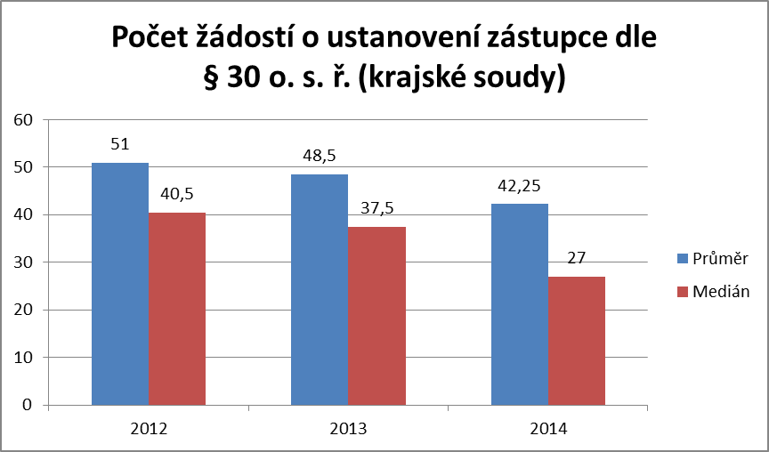
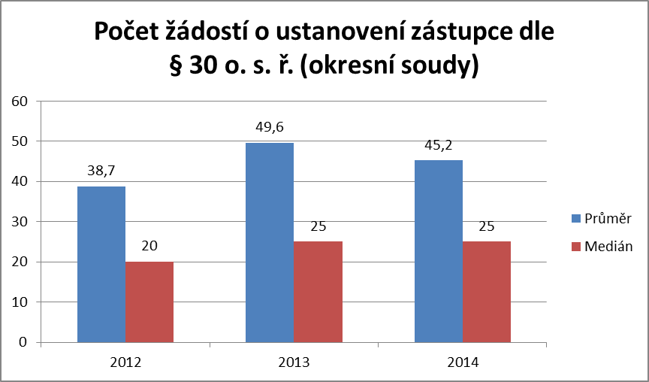
Střední hodnoty by naznačovaly, že se krajské i okresní soudy setkávají v průměru s obdobným počtem žádostí tohoto typu, konkrétně se zhruba 40 až 50 žádostmi ročně.
Tyto souhrnné údaje jsou však problematizovány vnitřní rozmanitostí obou souborů. V případě krajských soudů⁾ může určité zkreslení výstupů způsobit Krajský soud v Hradci Králové, jenž odhadl, že je mu ročně adresováno přibližně 105 žádostí o ustanovení zástupce dle § 30 občanského soudního řádu. Ostatní krajské soudy přitom sdělily hodnoty podstatně nižší, pročež by vyloučení Krajského soudu v Hradci Králové přivodilo snížení středních hodnot na úroveň zachycenou na následujícím grafu.

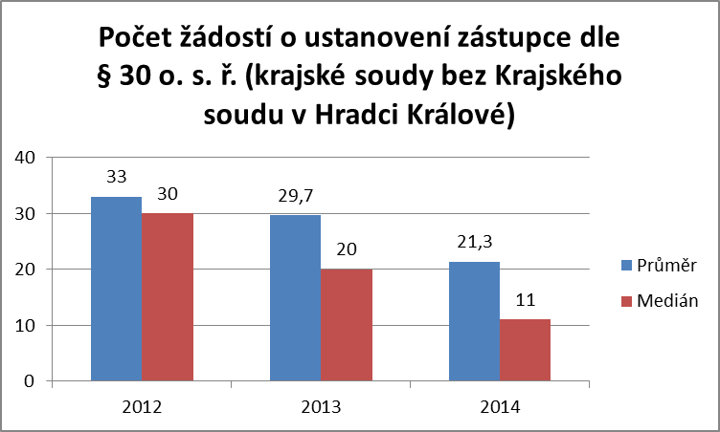
Co se týče soudů okresních, i zde lze identifikovat některé soudy zjevně vybočující z obvyklých relací. Jmenovitě se jedná o Okresní soud v Ostravě, jenž se ve sledovaném období potýkal ročně s asi 400 až 600 žádostmi podanými v souladu s § 30 občanského soudního řádu. Po vyřazení posledně jmenovaného soudu dojdeme ke středním hodnotám znázorněným na následujícím grafu.

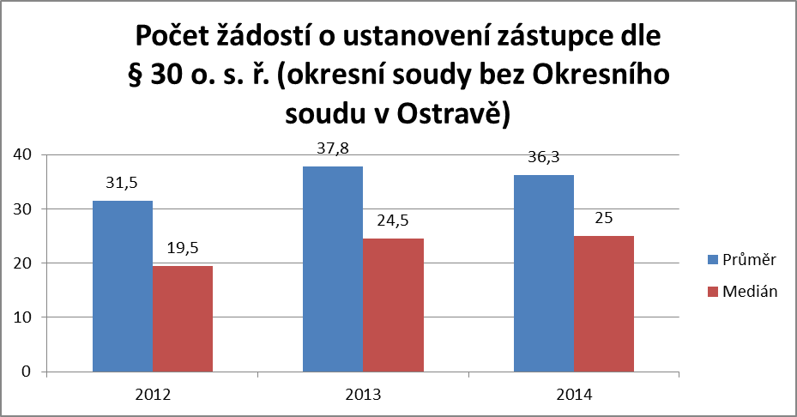

Úspěšnost žádostí o právní pomoc podaných k okresním soudům se v průměru pohybuje okolo 50 %. Různorodost jednotlivých soudů, jež je znázorněna na následujícím grafu pomocí svislých úseček reprezentujících směrodatné odchylky, se jeví být problematičtější než rozdíly v počtu soudy evidovaných žádostí o právní pomoc. Lze připustit, že značný díl rozptylu mezi jednotlivými soudy vyplývá z objektivních faktorů, zejména ze skutečnosti, že žadatelé,
již se na ně obracejí, naplňují podmínky pro ustanovení zástupce v různé míře. Navíc
požádá-li kupříkladu určitý účastník zjevně bezúspěšně uplatňující právo o poskytnutí právní pomoci v tomtéž roce opakovaně, může se tím statistika příslušného soudu citelně vychýlit směrem k častějšímu nevyhovění, a to ze zcela legitimních důvodů.
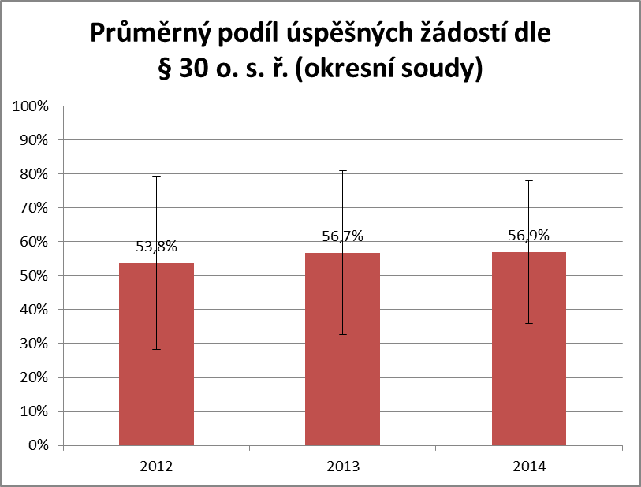

U krajských soudů lze hovořit o situaci obdobné stavu panujícímu na soudech okresních v tom, že podíl žádostí o právní pomoc, jimž bylo vyhověno, v průměru činí přibližně
50 % s tím, že fakticky se úspěšnost žádostí pohybuje od necelých 10 % po případy takřka stoprocentního vyhovění veškerým podáním tohoto druhu.

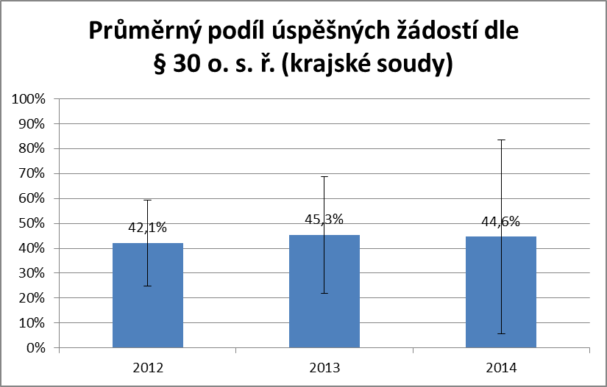
Soudy byly taktéž dotazovány na důvody zamítnutí žádostí podle § 30 občanského soudního řádu. Poskytnuté informace však neposkytují oporu pro detailnější analýzu příčin neúspěšnosti podaných žádostí či alespoň zhodnocení relativní četnosti jednotlivých důvodů odepření této formy právní pomoci. Ze sdělení soudů lze zjistit, že nesplnění podmínek
pro osvobození od soudního poplatku je důvodem neustanovení zástupce častěji
než neshledání ustanovení zástupce nezbytným ve smyslu § 30 občanského soudního řádu. Zaznamenáníhodné je to, že v řadě případů úspěchu žádosti zabránil fakt, že žadatel podle mínění soudu dostatečně (či vůbec) nedoložil tíživost svých majetkových a sociálních poměrů, nikoli tedy skutečnost, že by soud měl postaveno najisto, že žadatel disponoval dostatkem prostředků k opatření profesionálního právního zastoupení.

S ustanovováním zástupců souvisí též problematika osvobozování od soudních poplatků, jež pro nemajetné mohou být překážkou uplatňování jejich práv. Dotazované soudy ročně rozhodovaly v průměru o přibližně 110 až 130 žádostech o osvobození od soudního poplatku, přičemž podobně jako výše se zde setkáváme s vychýlením této střední hodnoty v důsledku zahrnutí některých soudů s extrémně vysokými počty žádostí.

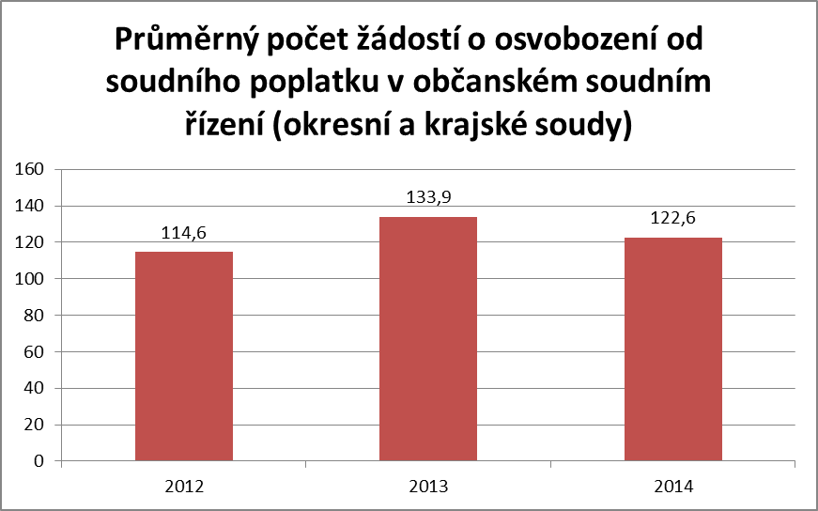

Mediánová hodnota počtu žádostí o osvobození od soudního poplatku se u většiny soudů,
jež byly schopny tento údaj zjistit, pohybuje okolo 90 až 100 případů ročně, což je patrné z následujícího grafu, jenž rovněž naznačuje, že soudy povětšinou hlásí přibližně
od 50 do 150 žádostí tohoto typu za rok.

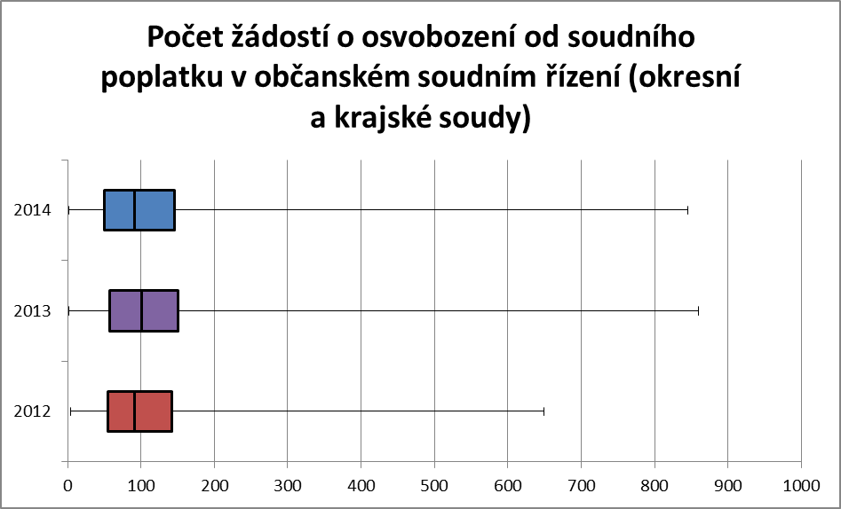
Průměrná úspěšnost žádostí se poměrně konstantně pohybuje mezi 55 a 60 %.

Zajímavým faktem je, že navzdory snaze omezit úplné osvobozování od soudních poplatků novelou občanského soudního řádu provedenou zákonem č. 218/2011 Sb. na výjimečné případy, v praxi stále zcela dominuje osvobozování úplné, alespoň u těch soudů, jež sdělily konkrétní údaje.

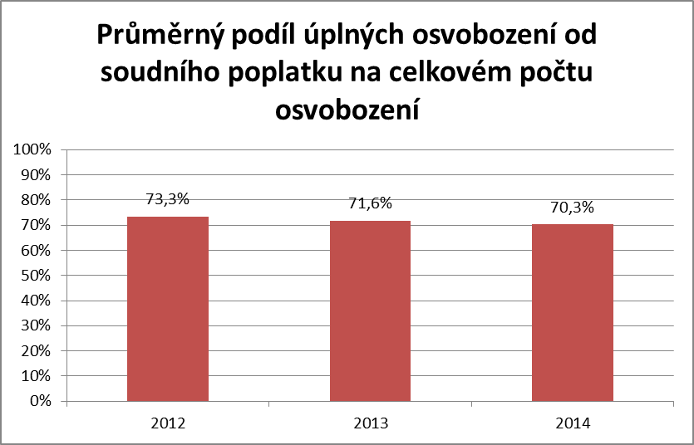
Pozornost se zaměřila rovněž na otázku, zda soudy postupem podle § 30 občanského soudního řádu v některých případech ustanovují též jiné právní zástupce než advokáty. Bylo zjištěno, že k ustanovení ne-advokáta dochází zcela ojediněle – naprostá většina soudů sdělila, že k takovému ustanovování v občanském soudním řízení nepřistupují vůbec;
ty výjimečné soudy, které konstatovaly, že v některém ze sledovaných let přikročily k ustanovení osoby odlišné od advokáta, o těchto případech samy hovořily jako o velmi nepočetných.

2. Soudy poskytovaná právní pomoc v trestních věcech
V rámci zkoumání stavu poskytování právní pomoci nemajetným v řízeních trestních byla pozornost zaměřena v první řadě na četnost případů, v nichž soudy rozhodly, že má obviněný právo na bezplatnou obhajobu nebo obhajobu za sníženou odměnu, což jim umožňuje
§ 33 odst. 2 trestního řádu. Jak v případě okresních soudů, tak v případě krajských soudů,
lze konstatovat zjištění, že některou z těchto forem právní pomoci přiznaly soudy v průměru přibližně dvacetkrát ročně.

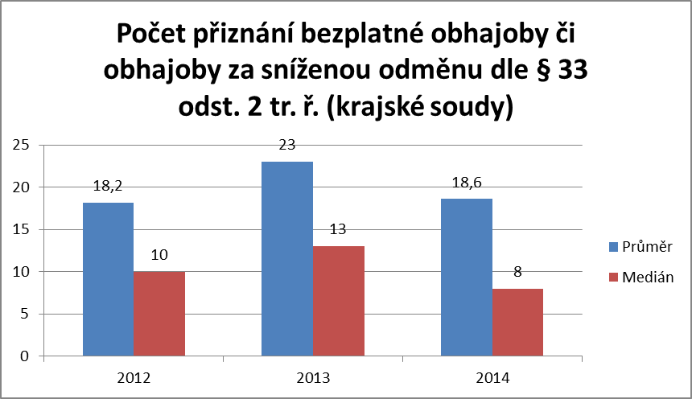

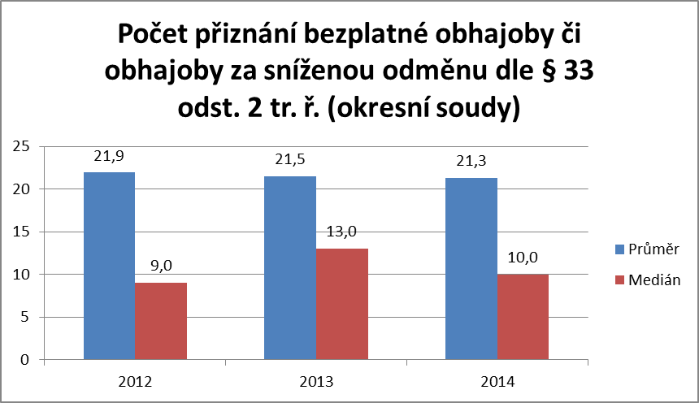
Již fakt, že mediánové hodnoty jsou ve všech případech zhruba poloviční, napovídá, že bude situace opět velmi různorodá.

Dalším poznatkem, který můžeme doplnit, je, že zcela dominuje přiznávání obhajoby
zcela bezplatné, soudy, jež převážně přiznávají právo na obhajobu nikoli bezplatnou,
nýbrž toliko za sníženou odměnu, jsou spíše výjimkou, u řady soudů k rozhodování
o obhajobě za sníženou odměnu v letech 2012 až 2014 nedocházelo vůbec.

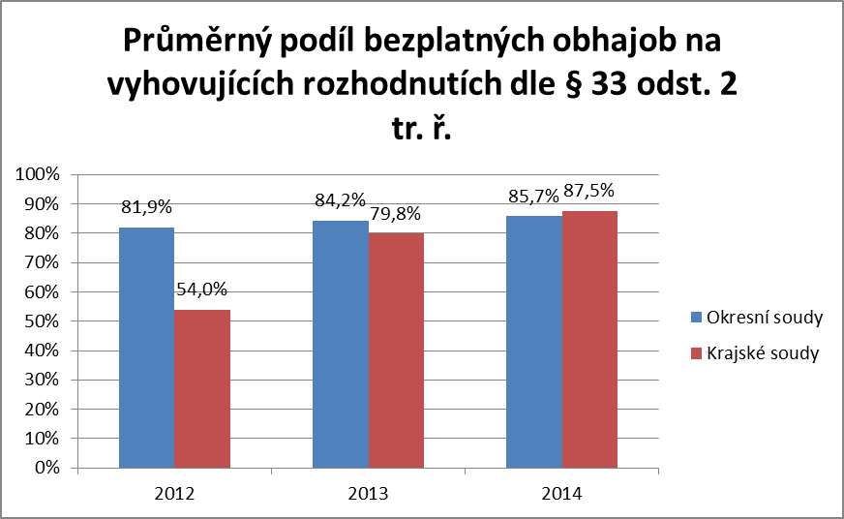

Zkoumána byla rovněž frekvence přiznávání nároku na bezplatnou právní pomoc, respektive právní pomoc za sníženou odměnu poškozenému dle § 51a odst. 1 trestního řádu. Vyšlo najevo, že se ve sledovaném období jednalo o institut téměř nevyužívaný, řada soudů uvedla, že neobdržela ani jednu žádost o tuto formu právní pomoci, případně se počet žádostí téměř bez výjimky pohyboval v řádu jednotek, byť lze na úrovni okresních soudů (snad
i v souvislosti s rozšířením podmínek pro poskytování této formy právní pomoci zákonem
č. 45/2013 Sb., o obětech trestných činů a o změně některých zákonů) vysledovat mírně rostoucí tendenci.

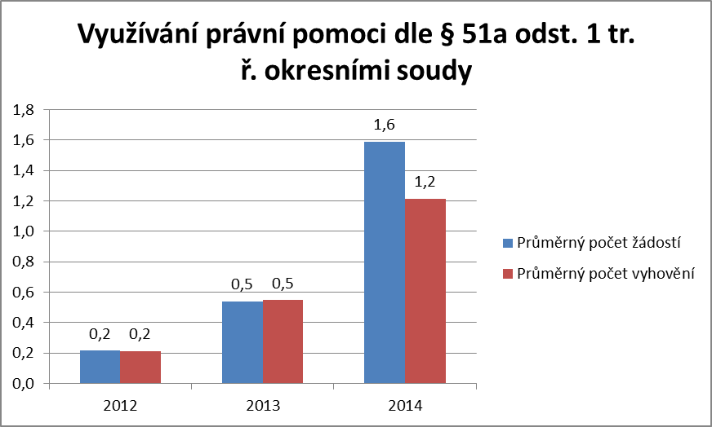
U krajských soudů panuje situace velmi podobná, žádosti o právní pomoc opírající
se o § 51a odst. 1 trestního řádu se téměř nevyskytují, s výjimkou Krajského soudu v Ostravě, jenž za rok 2012 udává 15, za každý z roků 2013 a 2014 pak 12 žádostí tohoto druhu.

3. Soudy poskytovaná právní pomoc v řízeních podle soudního řádu správního
Soudní řád správní ve svém § 35 odst. 8 konstruuje podmínky ustanovení zástupce účastníkovi způsobem v zásadě podobným úpravě obsažené v občanském soudním řádu.
Jde-li o počet žádostí o ustanovení zástupce dle tohoto ustanovení, s nimiž jsou správní soudy konfrontovány, pohybují se průměrné hodnoty u Krajského soudu v Praze, Krajského soudu v Hradci Králové a Krajského soudu v Ostravě v desítkách ročně, naopak Krajský
soud v Plzni a Krajský soud v Českých Budějovicích uvádějí hodnoty téměř zanedbatelné.

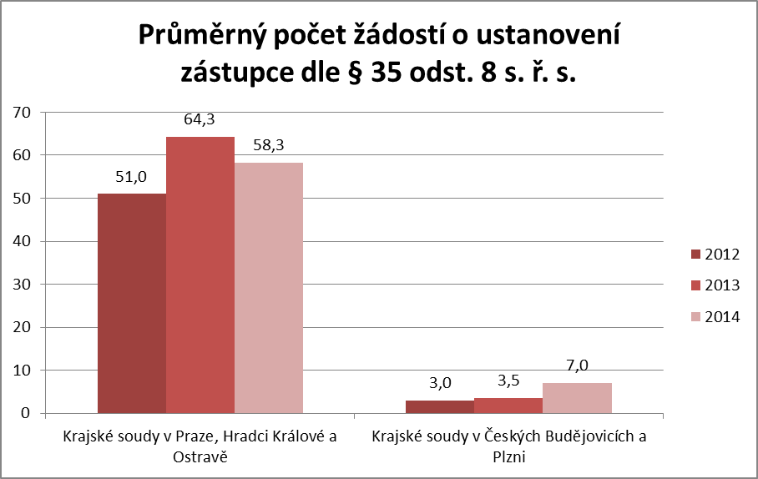
Podobně výrazná disproporce se vyskytuje též v počtu žádostí o osvobození od soudního poplatku, ovšem překvapivě nikoli mezi totožnými soudy: zatímco Krajský soud v Českých Budějovicích, Krajský soud v Hradci Králové a Krajský soud v Ostravě vykazují v průměru desítky žádostí o osvobození od soudního poplatku ročně, Krajský soud v Praze sdělil,
že žádosti o osvobození od soudního poplatku jsou v řízeních dle soudního řádu správního podávány zcela výjimečně, neboť cizinecké věci, v nichž je soud s nemajetnými účastníky konfrontován nejčastěji, jsou ze zákona osvobozeny od soudního poplatku. Krajský
soud v Plzni pak počet žádostí o osvobození od soudního poplatku nebyl s to zjistit, uvedl nicméně, že osvobození přiznal v každém z let 2012 a 2013 třem, v roce 2014 pak osmi žadatelům.

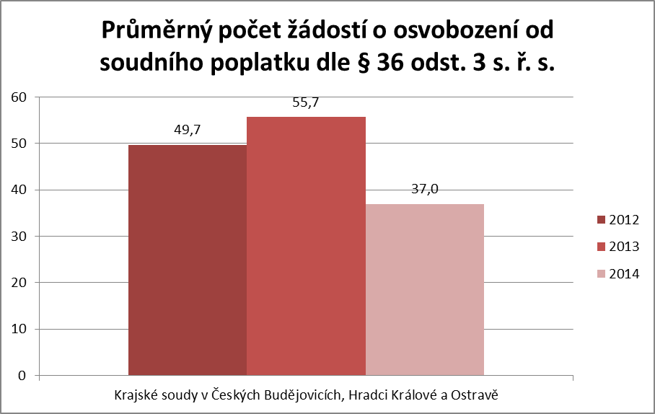
U soudů, jež nahlásily větší počet žádostí o ustanovení zástupce v řízeních dle soudního řádu správního, je těmto žádostem v převážné většině případů vyhověno (tento výrok platí bez ohledu na zahrnutí Krajského soudu v Praze, jenž uvádí, že zásadně vyhovuje
všem žádostem o ustanovení zástupce, s nimiž se setkává zejména v agendě mezinárodní ochrany):

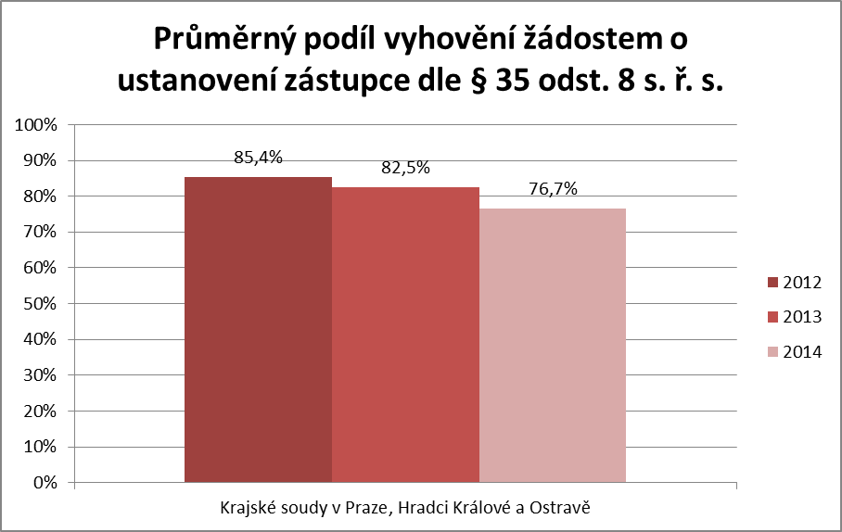

U Krajského soudu v Českých Budějovicích a Krajského soudu v Plzni, jež udávají
jen nepatrný počet žádostí o právní pomoc, je obtížně hovořit o jakémkoli trendu,
byť lze podotknout, že Krajský soud v Plzni naopak žádostem o ustanovení zástupce vyhověl v každém ze sledovaných let v maximálně polovině případů. Odlišují-li se výstupy rozhodování některých správních soudů o žádostech o právní pomoc mírně od praxe civilních soudů (v tom smyslu, že je podíl žádostí o ustanovení zástupce, jímž bylo vyhověno, mírně vyšší), bylo by to patrně možné přičíst na vrub mimo jiné odlišné povaze případů, jimiž
se správní soudy zabývají, čemuž nasvědčuje kupříkladu odpověď Krajského soudu v Praze, jenž uvádí, že žádosti o ustanovení zástupce vyřizuje jednoznačně nejčastěji ve věcech mezinárodní ochrany, přičemž jim „zásadně“ vyhovuje.

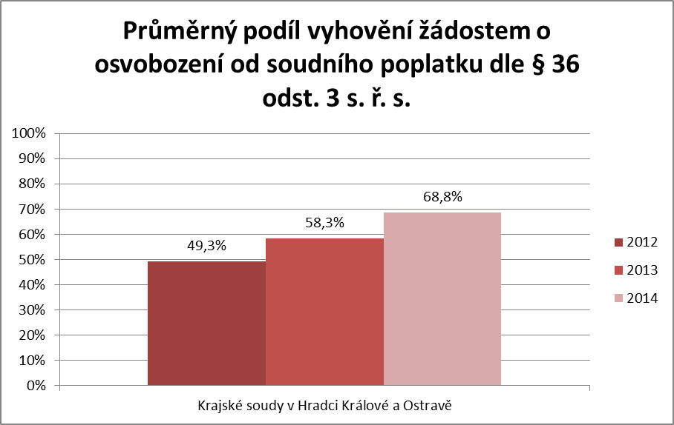

Soudní řád správní počítá s možností zastoupení účastníka spolkem zaměřeným na ochranu před diskriminací ve sporech vyvolaných účastníkem, který tvrdí, že byl diskriminován správním orgánem, a právnickou osobou zaměřenou na poskytování právní pomoci uprchlíkům nebo cizincům, jedná-li se o věc mezinárodní ochrany nebo jiný ze sporů dotýkajících se cizinců vypočtených v § 35 odst. 5 soudního řádu správního.
Před zkoumanými soudy nebylo ve sledovaném období vedeno žádné řízení o ochraně
před diskriminací, „cizinecká“ problematika však tvoří běžnou součást agendy správních soudů. V této kategorii případů se pak lze setkat s tím, že právní pomoc účastníkům poskytují neziskové organizace (soudy zmiňují Asociaci pro právní otázky imigrace a Organizaci
pro pomoc uprchlíkům), byť se jedná o jev minoritní (kromě následujícího grafu, v němž jsou shrnuty údaje ze soudů, které sdělily konkrétní údaje o počtu případů, v nichž navrhovatele zastupovala nezisková organizace, lze zmínit informaci podanou Krajským soudem v Hradci Králové, dle něhož příslušná právnická osoba za navrhovatele jednala odhadem v méně než 10 % případů). Činí tak zpravidla na základě zmocnění, ojediněle pak zřejmě i na základě ustanovení, požádá-li o to sám navrhovatel.
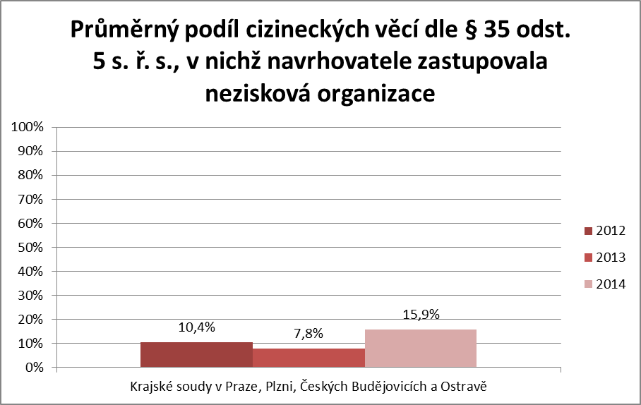

Příloha č. 2 k Závěrečné zprávě z hodnocení dopadů regulace (RIA)

SDĚLENÍ KOMISE EVROPSKÉMU PARLAMENTU, RADĚ, EVROPSKÉ CENTRÁLNÍ BANCE, EVROPSKÉMU HOSPODÁŘSKÉMU A SOCIÁLNÍMU VÝBORU A VÝBORU REGIONŮ ze dne 11. 4. 2016 COM (2016) 199 final
Srovnávací přehled EU o soudnictví 2016

Roční veřejný rozpočet vyčleněný na bezplatnou právní pomoc* (v EUR na obyvatele)
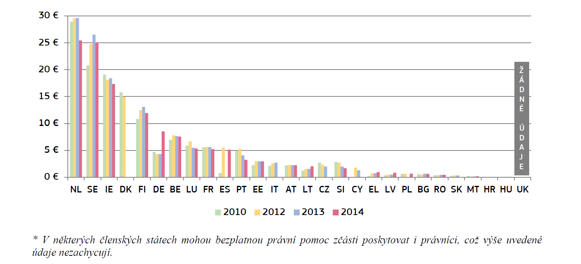
Zdroj: studie CEPEJ

Prahová hodnota příjmu pro bezplatnou právní pomoc v konkrétní spotřebitelské věci* (rozdíly v % mezi prahovou hodnotou Eurostatu pro chudobu a prahovou hodnotou příjmu)
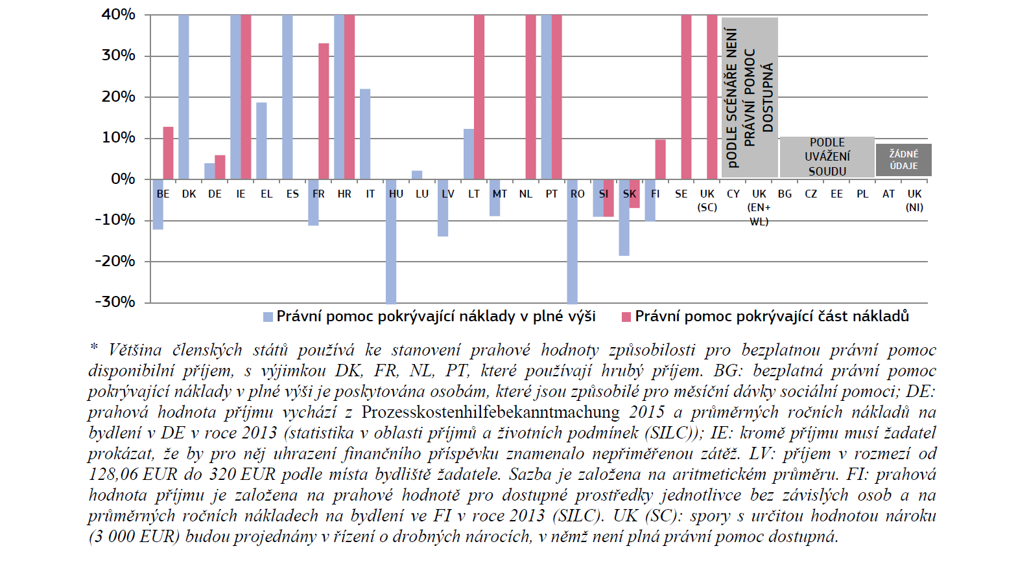
Zdroj: Evropská komise spolu s Radou advokátních komor a sdružení právníků Evropy (CCBE)
Porovnání rozpočtů vyčleněných na bezplatnou právní pomoc nezohledňuje rozdílné makroekonomické podmínky, které v Unii existují. Za účelem lepšího srovnání byl spolu
s CCBE přezkoumán zvláštní úzký scénář spotřebitelského sporu k objasnění způsobilosti jednotlivců pro bezplatnou právní pomoc na základě příjmů a životních podmínek
v jednotlivých členských státech. Údaje na obrázku se týkají tohoto zvláštního scénáře. Vzhledem ke složitosti systémů bezplatné právní pomoci v členských státech je třeba srovnávat obezřetně a nelze zevšeobecňovat.

Většina členských států poskytuje bezplatnou právní pomoc na základě příjmu žadatele.
Na obrázku 20 jsou v % porovnány prahové hodnoty příjmu pro poskytnutí bezplatné právní pomoci s prahovými hodnotami Eurostatu pro ohrožení chudobou (dále jen „prahová hodnota Eurostatu“). Je-li například uvedena způsobilost pro bezplatnou právní pomoc při 20 %, znamená to, že bezplatnou právní pomoc může obdržet žadatel s příjmem o 20 % vyšším,
než je prahová hodnota Eurostatu. Je-li naopak prahová hodnota pro bezplatnou právní pomoc uvedena při –20 %, znamená to, že prahová hodnota příjmu pro bezplatnou právní pomoc
je o 20 % nižší než prahová hodnota Eurostatu. To podává komparativní přehled prahových hodnot příjmu používaných členskými státy při poskytování bezplatné právní pomoci
v konkrétním scénáři.

⁾ Řízení o ustanovení zástupce může proběhnout zcela samostatně ještě před zahájením řízení ve věci samé (rozsudek NSS sp. zn. 2 As 2/2006-50).
⁾ Rozhodnutí NSS č. j. 7 As 47/2009 - 16, v němž je mimo jiné konstatováno, že: „V první řadě Ústavní soud nepřijal tezi, zastávanou částí odborné literatury (viz Ivo Telec, Polemika o nemožnosti ustanovení advokáta Ústavním soudem, Bulletin advokacie č. 1/1995, str. 41), že na základě pravidla o subsidiárním přiměřeném užití občanského soudního řádu v řízeních podle zákona o Ústavním soudu (viz § 63 zákona o Ústavním soudu) by měl takového advokáta ustanovit Ústavní soud za přiměřeného užití ust. § 30 zákona č. 99/1963 Sb., ve znění pozdějších předpisů. Podle Ústavního soudu povaha řízení před ním takový postup neumožňuje, přičemž dostatečně účinným postupem k dosažení sledovaného účelu je určení advokáta stěžovateli Českou advokátní komorou.“.
⁾ Usnesení ze dne 17. 3. 1998, sp. zn. III. ÚS 296/97, ve kterém Ústavní soud mimo jiné stanoví, že „povinnost plynoucí státu z ústavně zaručeného práva na právní pomoc (čl. 37 odst. 2 Listiny základních práv a svobod) je dostatečně - i z hlediska obligatorního zastoupení pro řízení před Ústavním soudem - zabezpečena zákonem stanoveným způsobem (zák. č. 85/1996 Sb.), byť by tento způsob přinášel pro žadatele o právní pomoc jisté potíže (podání žádosti, osvědčení zákonem stanovených podmínek apod.). Je totiž věcí státu, a nikoli subjektivních představ žadatele o právní pomoc, za jakých podmínek a jakým způsobem je - i nemovitým žadatelům - poskytnutí právní pomoci zabezpečeno; posuzováno ústavními aspekty nelze současné úpravě poskytování právní pomoci nic vytknout, zejména je-li na místě se vší rozhodností odmítnout i příkré výhrady navrhovatele vůči České advokátní komoře; ta totiž není "jakousi samosprávnou stavovskou organizací všech advokátů", ale v uvažovaných souvislostech je subjektem k poskytování právní pomoci ex lege povolaným, a to i v případech nemajetných žadatelů o právní pomoc.“.
⁾ Nález Ústavního soudu ze dne 29. listopadu 2016, sp. zn. I. ÚS 630/16, v němž Ústavní soud konstatuje, že „Ústavní soud opakovaně upozorňuje na skutečnost, že právo na právní pomoc není na podústavní úrovni dosud uspokojivě provedeno (nález sp. zn. I. ÚS 1024/15 ze dne 1. 8. 2016, bod 29; nález sp. zn. I. ÚS 848/16 ze dne 13. 9. 2016, bod 21). Tato skutečnost, se ještě palčivěji projevuje v oblasti správního práva, neboť správní řád právo na právní pomoc neobsahuje a neprovádí vůbec. Tyto nedostatky na úrovni podústavního práva však nemohou způsobit negaci ústavně zaručeného právo na právní pomoc. Jak Ústavní soud již v minulosti uvedl, námitka nedostatku výslovné právní úpravy, jako důvod pro odmítnutí práva na právní pomoc, odpovídá čistě pozitivistickému nazírání na právo, které nekoresponduje s požadavkem právního státu [nález sp. zn. II. ÚS 98/95 ze dne 5. 6. 1996 (N 42/5 SbNU 359)]. Z požadavku, aby ústavně zaručené právo na právní pomoc bylo naopak v praxi účinné, je nutno za této situace dovodit povinnost všech orgánů veřejné moci vykládat instituty podústavního práva při zohlednění základního práva na právní pomoc a způsobem, který toto právo respektuje a podporuje, a nikoliv tak, že jej v důsledku popírá (srovnej nález sp. zn. I. ÚS 848/16 ze dne 13. 9. 2016, kde Ústavní soud rovněž akcentuje nutnost ústavně konformního výkladu ve prospěch v praxi účinného práva na právní pomoc).“.
⁾ V tomto směru je třeba připomenout přelomový rozsudek ve věci Engel a ostatní proti Nizozemsku (č. 5100/71 a další, rozsudek pléna ze dne 8. června 1976), v němž Evropský soud pro lidská práva vytyčil tři kritéria, jejichž posouzením se lze dobrat k závěru o tom, zda to či ono řízení spadá pod pojem „trestního obvinění“, či nikoliv. Ve zkratce lze shrnout, že mezi tato kritéria patří: a) kvalifikace deliktu ve vnitrostátním právu, b) samotná povaha deliktu a konečně též c) stupeň závažnosti hrozící sankce.
⁾ Srovnávací přehled EU o soudnictví je informační nástroj, který má EU a členským státům pomoci zajistit účinnější soudnictví na základě objektivních, spolehlivých a srovnatelných údajů o úrovni, nezávislosti a účinnosti systémů soudnictví všech členských států. Srovnávací přehled přispívá k určení možných nedostatků, zlepšení a osvědčených postupů. Ukazuje tendence ve fungování vnitrostátních systémů soudnictví v průběhu času. Nepředstavuje obecný žebříček hodnocení, nýbrž poskytuje přehled o způsobu fungování všech systémů soudnictví na základě různých ukazatelů, jež jsou ve společném zájmu všech členských států.
⁾ Z dat poskytnutých krajskými soudy vyplývá, že zastoupení jiným subjektem než advokátem na základě plné moci nebo na základě ustanovení soudem je spíše výjimečné oproti zastupování advokátem.
⁾ § 2 odst. 4 zákona č. 45/2013 Sb., o obětech trestných činů a o změně některých zákonů (zákon o obětech trestných činů), ve znění zákona č. 77/2015 Sb. Zvlášť zranitelnou obětí se rozumí a) dítě, b) osoba, která je postižena fyzickým, mentálním nebo psychickým hendikepem nebo smyslovým poškozením, které ve spojení s různými překážkami může bránit plnému a účelnému uplatnění této osoby ve společnosti ve srovnání s jejími ostatními členy, c) oběť trestného činu obchodování s lidmi (§ 168 trestního zákoníku), d) oběť trestného činu proti lidské důstojnosti v sexuální oblasti nebo trestného činu, který zahrnoval násilí či pohrůžku násilím, jestliže je v konkrétním případě zvýšené nebezpečí způsobení druhotné újmy zejména s ohledem na její věk, pohlaví, rasu, národnost, sexuální orientaci, náboženské vyznání, zdravotní stav, rozumovou vyspělost, schopnost vyjadřovat se, životní situaci, v níž se nachází, nebo s ohledem na vztah k osobě podezřelé ze spáchání trestného činu nebo závislost na ní. Je nutné doplnit, že obětí se rozumí fyzická osoba, které bylo nebo mělo být trestným činem ublíženo na zdraví, způsobena majetková nebo nemajetková újma nebo na jejíž úkor se pachatel trestným činem obohatil. Byla-li trestným činem způsobena smrt oběti, považuje se za oběť též její příbuzný v pokolení přímém, sourozenec, osvojenec, osvojitel, manžel nebo registrovaný partner nebo druh, je-li osobou blízkou. Je-li těchto osob více, považuje se za oběť každá z nich.
⁾ Advokát je povinen poskytnutí právních služeb odmítnout, jestliže - v téže věci nebo ve věci související již poskytl právní služby jinému, jehož zájmy jsou v rozporu se zájmy toho, kdo o poskytnutí právních služeb žádá, - osobě, jejíž zájmy jsou v rozporu se zájmy toho, kdo o právní služby žádá, poskytl již v téže věci nebo věci související právní služby advokát, s nímž vykonává advokacii společně (§ 11 odst. 1), nebo v případě zaměstnaného advokáta advokát, který je jeho zaměstnavatelem, anebo advokát, který je zaměstnancem stejného zaměstnavatele, - by informace, kterou má o jiném klientovi nebo o bývalém klientovi, mohla toho, kdo o poskytnutí právních služeb žádá, neoprávněně zvýhodnit, - projednání věci se zúčastnil advokát, případně osoba advokátovi blízká, - zájmy toho, kdo o poskytnutí právních služeb žádá, jsou v rozporu se zájmy advokáta nebo osoby advokátovi blízké. Účastí na projednání věci podle čtvrté odrážky není poskytování právních služeb advokátem nebo notářem, soudním exekutorem, patentovým zástupcem a daňovým poradcem, popřípadě další osobou, které zvláštní zákon svěřuje poskytovat právní služby. Dále zaměstnancem právnické nebo fyzické osoby, členem družstva nebo příslušníkem ozbrojených sborů, který poskytuje právní služby osobě, k níž je v pracovněprávním nebo pracovním vztahu anebo ve služebním poměru, pokud je poskytování právních služeb součástí jeho povinností vyplývajících z tohoto pracovněprávního nebo pracovního vztahu anebo služebního poměru.
⁾ Usnesení Vrchního soudu v Olomouci 2 VSOL 311/2014-P10-18. Usnesení Vrchního soudu v Olomouci VSOL 229/2015-A-38.
⁾ Usnesení ze dne 23. 9. 2004, sp. zn. Pl. ÚS 44/04, ve kterém Ústavní soud uvedl, že „povinnost být v řízení zastoupen se vztahuje na celé řízení, včetně sepsání samotné ústavní stížnosti. Nelze se domnívat, že tento úkon není součástí řízení před Ústavním soudem, ba právě naopak, je to prakticky nejdůležitější část řízení, neboť účast advokáta při podávání ústavních stížností má jednak vyloučit a omezit zbytečná podání a tím chránit občany před zbytečnými finančními náklady, jednak má již v podání vyhodnotit skutečnosti vedoucí k porušení ústavnosti, včetně označení, která základní práva a svobody občanů byly porušeny, to vše za dodržení zákonem předepsaných náležitostí.“.
⁾ Rozhodnutí NSS č. j. 7 As 47/2009 - 16, v němž je mimo jiné konstatováno, že: „V první řadě Ústavní soud nepřijal tezi, zastávanou částí odborné literatury (viz Ivo Telec, Polemika o nemožnosti ustanovení advokáta Ústavním soudem, Bulletin advokacie č. 1/1995, str. 41), že na základě pravidla o subsidiárním přiměřeném užití občanského soudního řádu v řízeních podle zákona o Ústavním soudu (viz § 63 zákona o Ústavním soudu) by měl takového advokáta ustanovit Ústavní soud za přiměřeného užití ust. § 30 zákona č. 99/1963 Sb., ve znění pozdějších předpisů. Podle Ústavního soudu povaha řízení před ním takový postup neumožňuje, přičemž dostatečně účinným postupem k dosažení sledovaného účelu je určení advokáta stěžovateli Českou advokátní komorou.“.
⁾ Usnesení ze dne 17. 3. 1998, sp. zn. III. ÚS 296/97, ve kterém Ústavní soud mimo jiné stanoví, že „povinnost plynoucí státu z ústavně zaručeného práva na právní pomoc (čl. 37 odst. 2 Listiny základních práv a svobod) je dostatečně - i z hlediska obligatorního zastoupení pro řízení před Ústavním soudem - zabezpečena zákonem stanoveným způsobem (zák. č. 85/1996 Sb.), byť by tento způsob přinášel pro žadatele o právní pomoc jisté potíže (podání žádosti, osvědčení zákonem stanovených podmínek apod.). Je totiž věcí státu, a nikoli subjektivních představ žadatele o právní pomoc, za jakých podmínek a jakým způsobem je - i nemovitým žadatelům - poskytnutí právní pomoci zabezpečeno; posuzováno ústavními aspekty nelze současné úpravě poskytování právní pomoci nic vytknout, zejména je-li na místě se vší rozhodností odmítnout i příkré výhrady navrhovatele vůči České advokátní komoře; ta totiž není "jakousi samosprávnou stavovskou organizací všech advokátů", ale v uvažovaných souvislostech je subjektem k poskytování právní pomoci ex lege povolaným, a to i v případech nemajetných žadatelů o právní pomoc.“.
⁾ Z výpočtu byl od počátku vyloučen Krajský soud v Českých Budějovicích, který na rozdíl od dalších soudů přistoupil k vyčíslení počtu žádostí o právní pomoc ve svém sdělení metodologicky zcela odlišně, přičemž uvedl předpokládaný souhrnný počet žádostí nejen za samotný krajský soud, ale též za všechny okresní soudy spadající do jeho obvodu.

